|  |
| --- |
| Федеральное государственное бюджетное образовательное |
| учреждение высшего образования |
| **«НАЦИОНАЛЬНЫЙ ИССЛЕДОВАТЕЛЬСКИЙ МОРДОВСКИЙ ГОСУДАРСТВЕННЫЙ УНИВЕРСИТЕТ им. Н. П. ОГАРЁВА»** |
|  |
|  |
| Факультет довузовской подготовки |
| и среднего профессионального образования |
| ВПЦК (кафедра) общепрофессиональных и специальных |
| (информационно-коммуникационных) дисциплин |
|  |
| **ОТЧЁТ ПО ЛАБОРАТОРНЫМ РАБОТАМ по технологии разработки и защиты баз данных** |
|  |
| |  |  |  |  |  | | --- | --- | --- | --- | --- | | Автор отчёта |  |  | | Р. А. Куроедов | |  | (подпись) | (дата) | |  | |  | | | | | | Специальность 090203 Программирование в компьютерных системах | | | | | | Проверил |  |  |  | | | преподаватель |  |  | Т. А. Балыкова | | |  | (подпись) | (дата) |  | | |
| Оценка __________________ |

Саранск

2020

**СОДЕРЖАНИЕ**

|  |  |
| --- | --- |
|  |  |

**Лабораторная работа №1.**

**Анализ предметной области.**

Предметная область: школа.

1. Почему это необходимо?

Повышение уровня образованности населения; улучшение условий работы персонала и обучения учеников; повышение качества образования.

1. Что лежит в основе?

Ученики, научная база, техническая база, сотрудники, поставщики.

1. Каким образом это работает?

Решение бухгалтерских задач; ведение учебной деятельности в соответствии с государственными стандартами; проведение внеучебных мероприятий; обеспечение обучающихся возможностями и необходимыми знаниями и техникой для получения образования.

1. Где происходят процессы?

Т.к. все процессы происходят в одном здании главным свойством процессов будет централизованность.

1. Кто работает?
2. Когда выполняются те или иные действия?

Своевременное обновление научной и технической базы, организация занятий в время, установленное регламентом, составление финансовых и результирующих отчетностей, своевременное обновление кадров.

**Лабораторная работа №2.**

**Операции реляционной алгебры.**

**Первоначальные таблицы:**

|  |  |  |  |  |
| --- | --- | --- | --- | --- |
| Фирма | Товар | Количество | Цена/шт. | Сумма |
| DNS | Компьютеры | 10 | 20000 | 200000 |
| Просвещение | Математика | 50 | 1150 | 57500 |
| X | Принтеры | 20 | 5000 | 100000 |
| Y | ПО | 10 | 3000 | 30000 |
| Z | Химия | 5 | 900 | 4500 |

|  |  |  |  |  |  |
| --- | --- | --- | --- | --- | --- |
| Фирма | Товар | Количество | Цена/шт. | Сумма |  |
| DNS | Компьютеры | 10 | 20000 | 200000 | *деление* |
| U | Кабель | 5000 м | 15 | 75000 | *произведение* |
| Просвещение | Биология | 6 | 500 | 3000 | *произведение* |
| X | Принтеры | 20 | 5000 | 100000 | *деление* |
| Y | ПО | 10 | 3000 | 30000 | *деление* |
|  | | | *произведение* | |  |
|  | | | *деление* | |

1. **Объединение**

|  |  |  |  |  |
| --- | --- | --- | --- | --- |
| Фирма | Товар | Количество | Цена/шт. | Сумма |
| DNS | Компьютеры | 10 | 20000 | 200000 |
| Просвещение | Математика | 50 | 1150 | 57500 |
| X | Принтеры | 20 | 5000 | 100000 |
| Y | ПО | 10 | 3000 | 30000 |
| Z | Химия | 5 | 900 | 4500 |
| U | Кабель | 5000 м | 15 | 75000 |
| Просвещение | Биология | 6 | 500 | 3000 |

1. **Вычитание**

|  |  |  |  |  |
| --- | --- | --- | --- | --- |
| Фирма | Товар | Количество | Цена/шт. | Сумма |
| Просвещение | Математика | 50 | 1150 | 57500 |
| Z | Химия | 5 | 900 | 4500 |

1. **Пересечение**

|  |  |  |  |  |
| --- | --- | --- | --- | --- |
| Фирма | Товар | Количество | Цена/шт. | Сумма |
| DNS | Компьютеры | 10 | 20000 | 200000 |
| X | Принтеры | 20 | 5000 | 100000 |
| Y | ПО | 10 | 3000 | 30000 |

1. **Декартово произведение**

|  |  |  |  |  |
| --- | --- | --- | --- | --- |
| Фирма | Товар | Количество | Цена/шт. | Сумма |
| DNS | Компьютеры | 10 | 15 | 75000 |
| DNS | Компьютеры | 10 | 500 | 3000 |
| Просвещение | Математика | 50 | 15 | 75000 |
| Просвещение | Математика | 50 | 500 | 3000 |
| X | Принтеры | 20 | 15 | 75000 |
| X | Принтеры | 20 | 500 | 3000 |
| Y | ПО | 10 | 15 | 75000 |
| Y | ПО | 10 | 500 | 3000 |
| Z | Химия | 5 | 15 | 75000 |
| Z | Химия | 5 | 500 | 3000 |

1. **Выборка ($сумма≥100000$)**

|  |  |  |  |  |
| --- | --- | --- | --- | --- |
| Фирма | Товар | Количество | Цена/шт. | Сумма |
| DNS | Компьютеры | 10 | 20000 | 200000 |
| X | Принтеры | 20 | 5000 | 100000 |

1. **Деление**

|  |  |  |
| --- | --- | --- |
| Фирма | Товар | Количество |
| DNS | Компьютеры | 10 |
| X | Принтеры | 20 |
| Y | ПО | 10 |

1. **Проекция**

|  |  |
| --- | --- |
| Фирма | Товар |
| DNS | Компьютеры |
| Просвещение | Математика |
| X | Принтеры |
| Y | ПО |
| Z | Химия |

1. **Соединение (**DNS, Просвещение**)**

|  |  |  |  |  |
| --- | --- | --- | --- | --- |
| Фирма | Товар | Количество | Цена/шт. | Сумма |
| DNS | Компьютеры | 10 | 15 | 75000 |
| DNS | Компьютеры | 10 | 500 | 3000 |
| Просвещение | Математика | 50 | 15 | 75000 |
| Просвещение | Математика | 50 | 500 | 3000 |

**Лабораторная работа №3.**

**Создание ER-диаграммы в нотации Чена.**

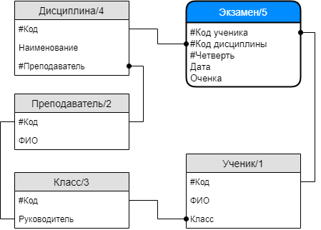

Рисунок 1 — ER-диаграмма в нотации Чена

**Лабораторная работа №4.**

**Создание ER-диаграммы в нотации Баркера.**

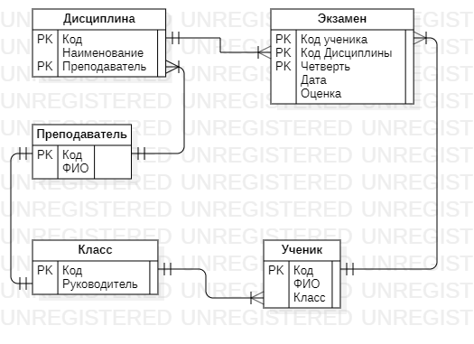

Рисунок 2 — ER-диаграмма в нотации Баркера

**Лабораторная работа №5.**

**База данных в MS Excel.**

1. Сформировать базу данных «Телепрограмма» со следующими полями:

* Канал;
* Дата;
* Время начала;
* Название телепередачи;
* Тип телепередачи (Художественный фильм, новости и т.д.);
* Продолжительность (в минутах).

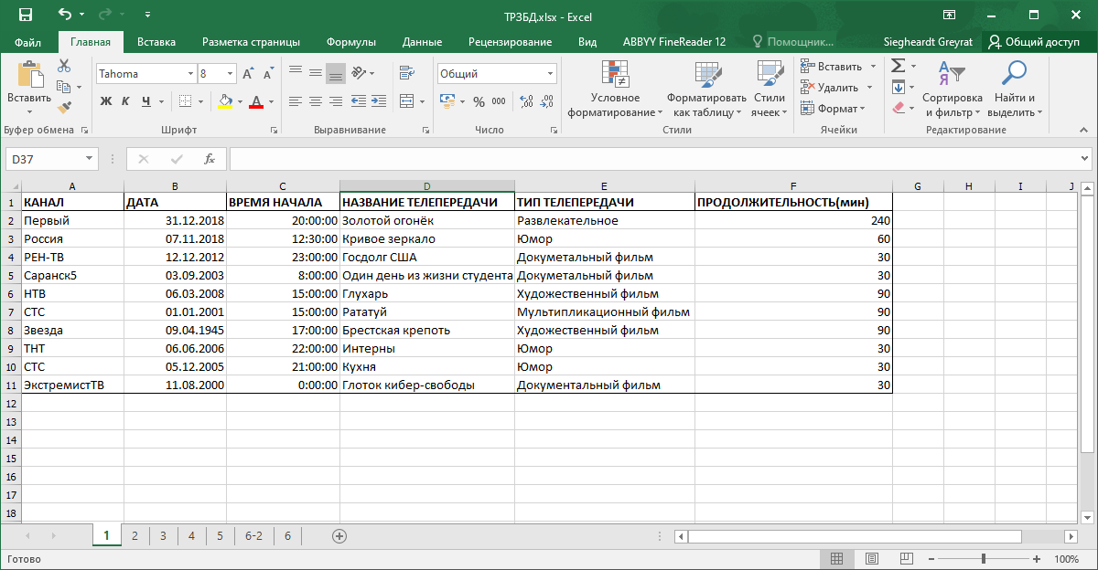

Рисунок 3 — База данных

1. Сделать выборку по какому-нибудь одному типу передачи.

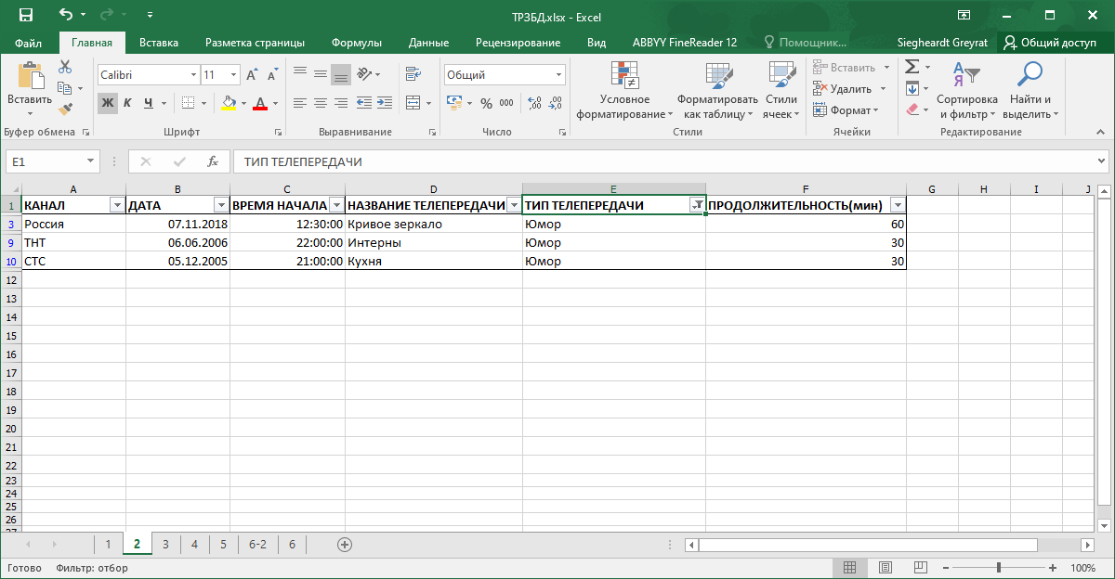

Рисунок 4 — Выборка по типу передачи

1. Создать запрос на отбор данных по одному из каналов на определенную дату.

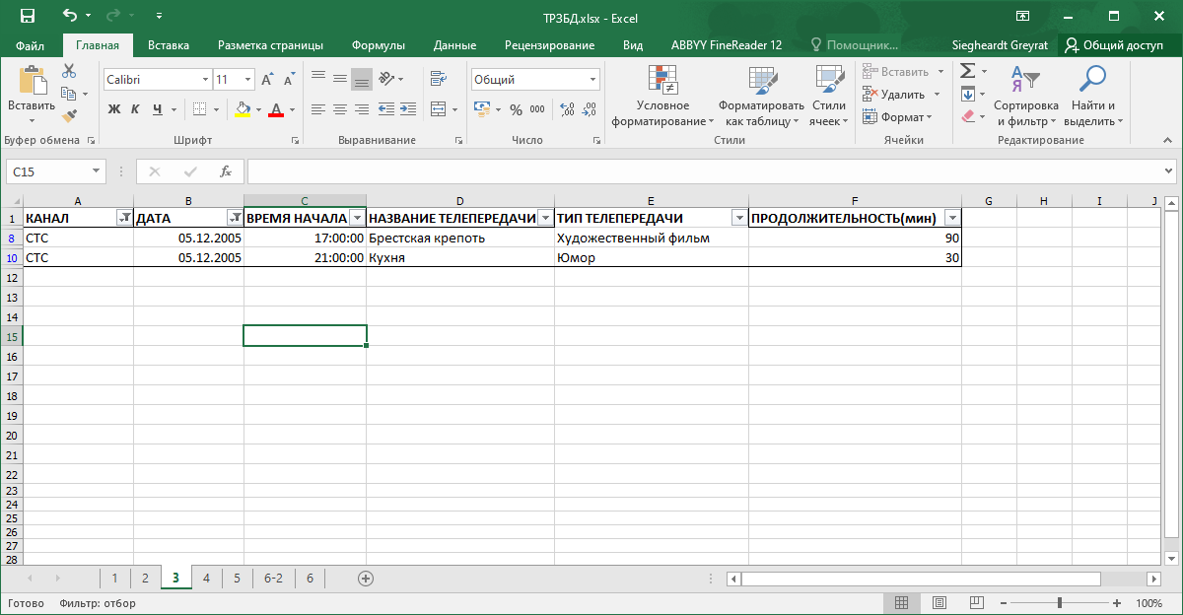

Рисунок 5 — Выборка по каналу и дате

1. Рассчитать количество телепередач каждого вида по всем каналам.

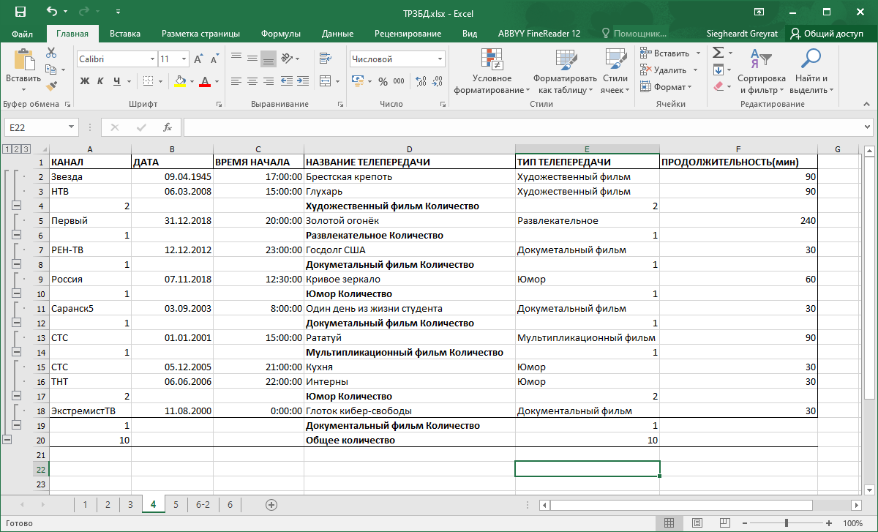

Рисунок 6 — Расчет видов передач

1. Выполнить группировку телепередач по типам и определить максимальную продолжительность среди передач, относящихся к определенному типу.

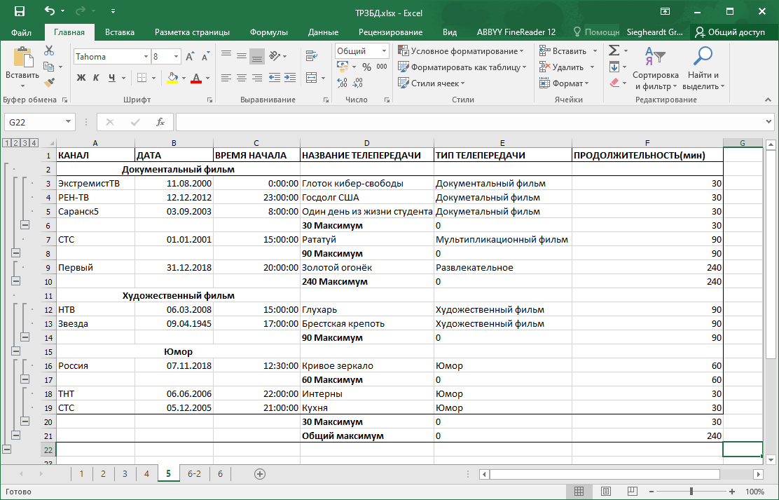

Рисунок 7 — Группировка передач по типам

1. Создать сводную таблицу, в которой дата и канал выбираются из списков, в заголовках столбцов отображается «Время начала передачи», в заголовках строк — «Название передачи», а на пересечении строк и столбцов — продолжительность.

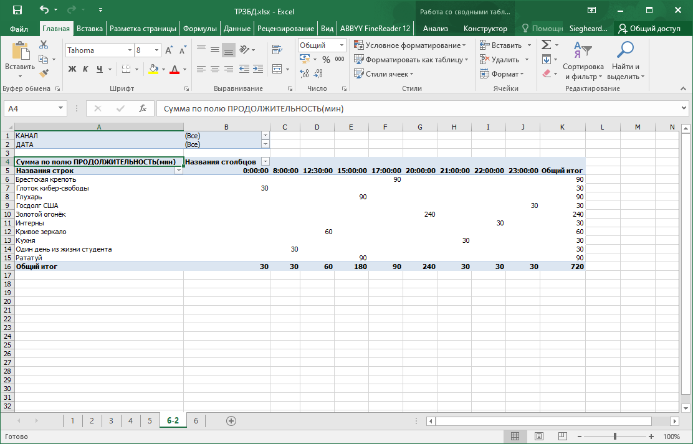

Рисунок 8 — Сводная таблица

**Лабораторная работа №6.**

**Нормализация базы данных.**

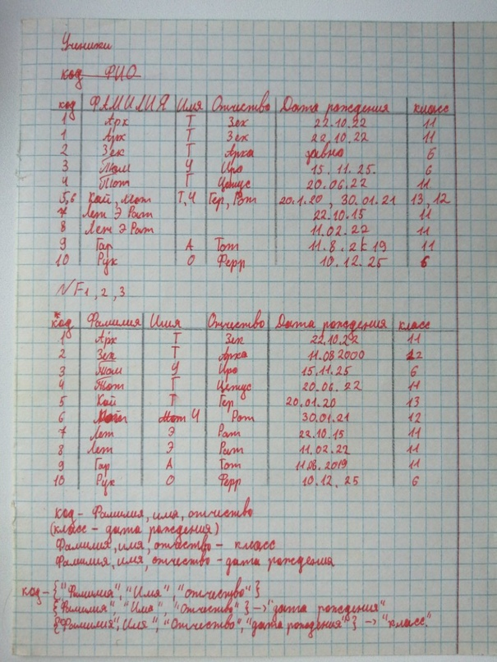

Рисунок 9 — Нормализация

**Лабораторная работа №7.**

**Реализация базы данных с помощью phpMyAdmin.**

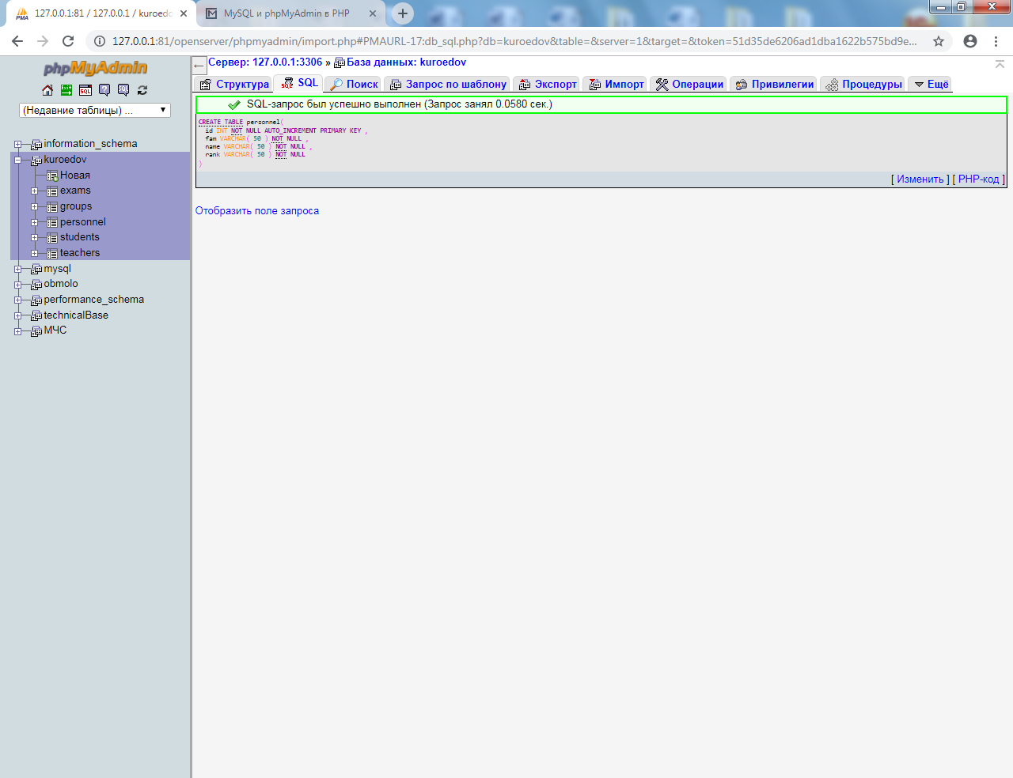

Рисунок 10 — Создание таблицы

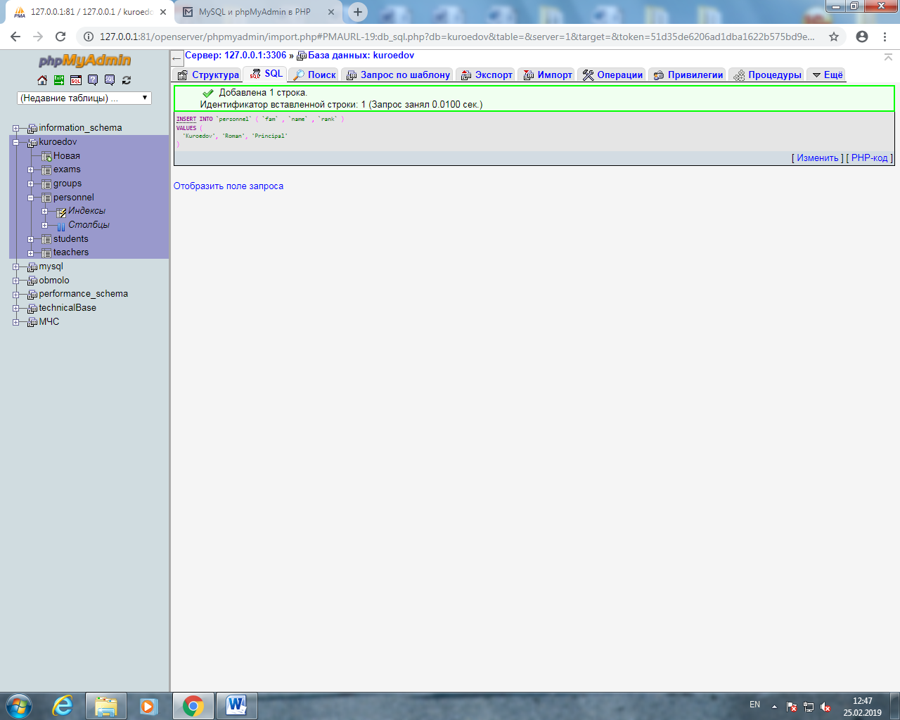

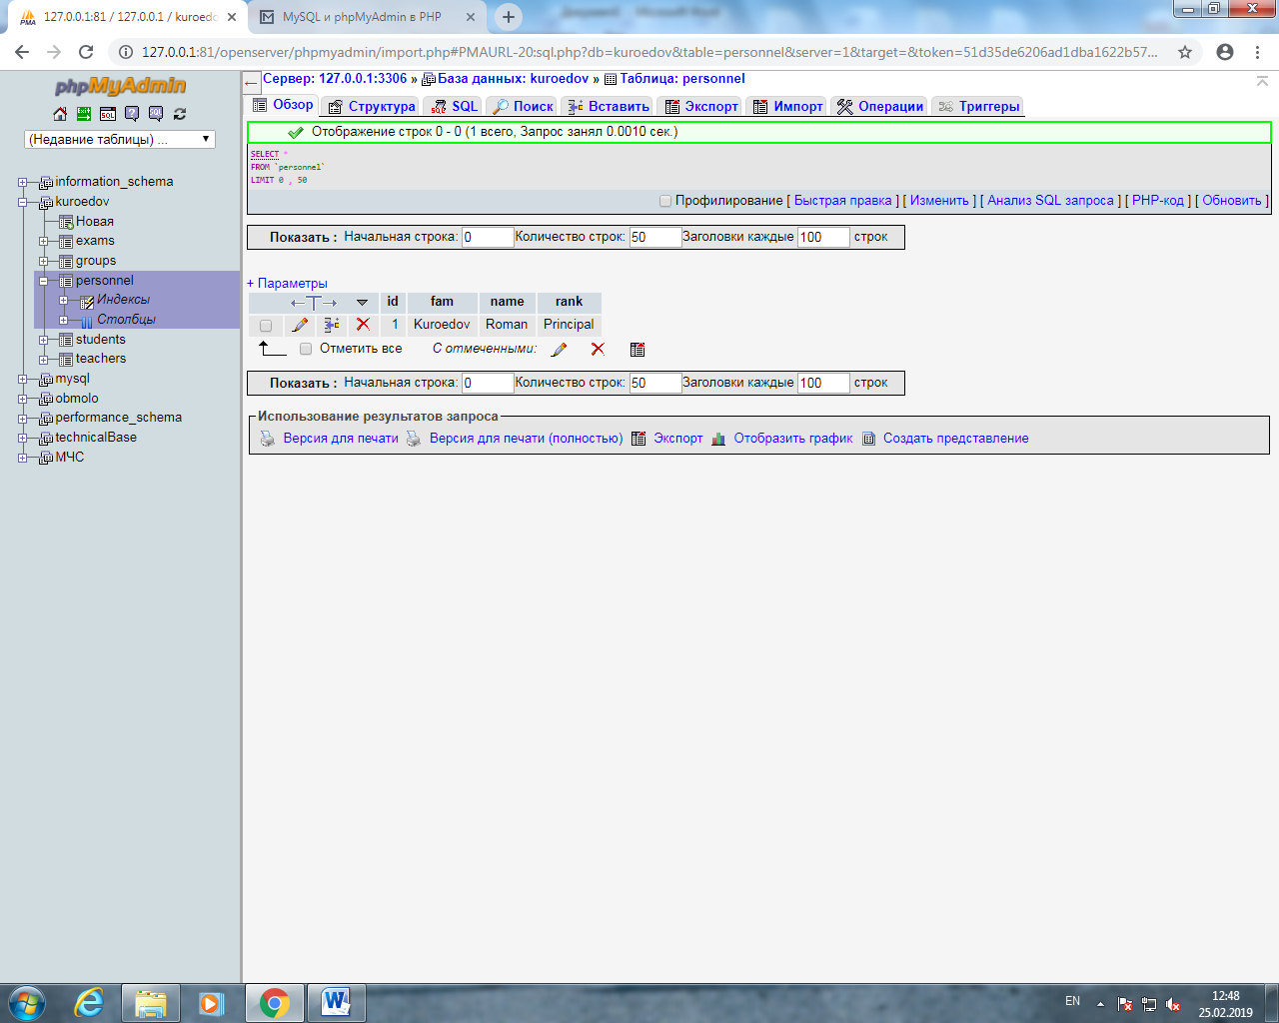

Рисунок 11 — Вставка записи в таблицу

UPDATE `personnel` SET `fam`='Greyrat', `name`='Rudeus' WHERE `id`='1' LIMIT 1

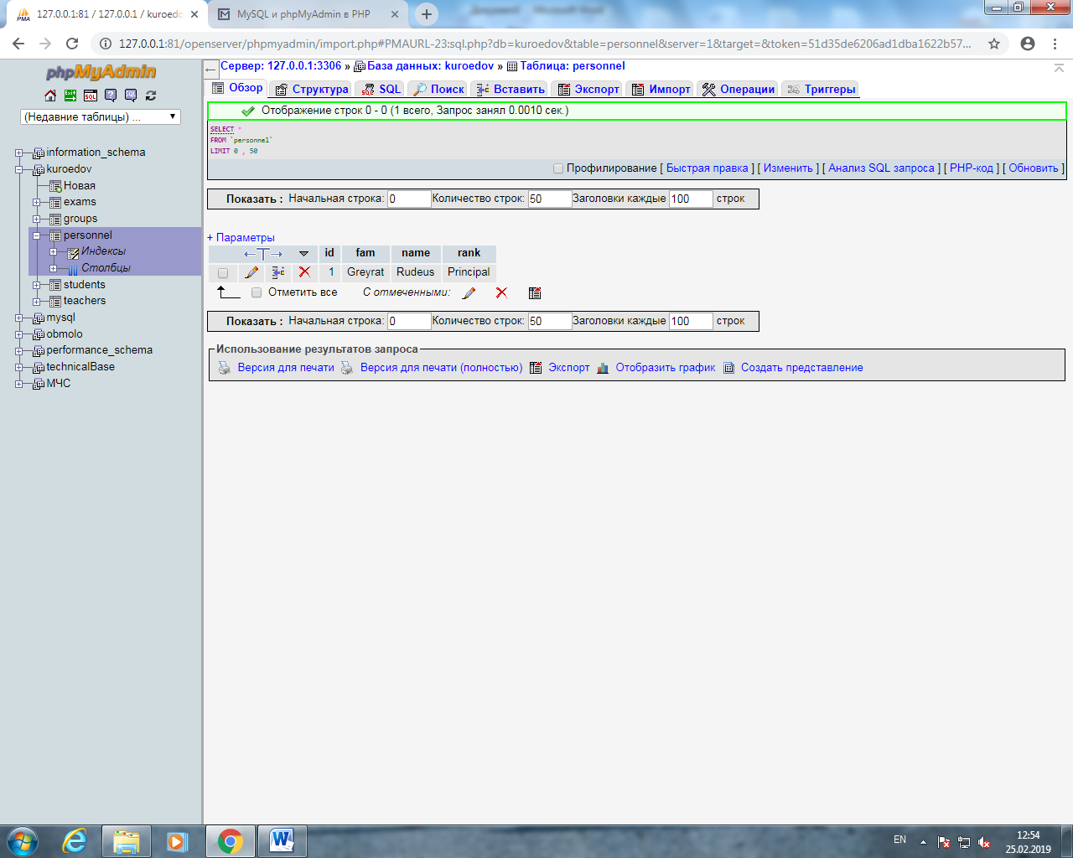

Рисунок 12 — Обновление данных таблицы

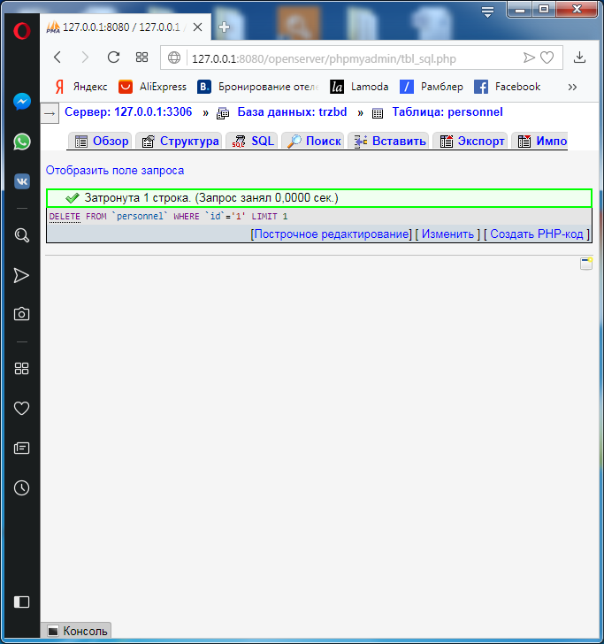

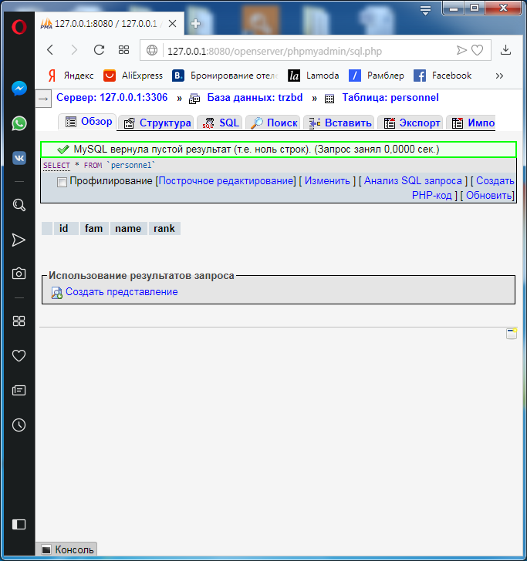

Рисунок 13 — Удаление данных

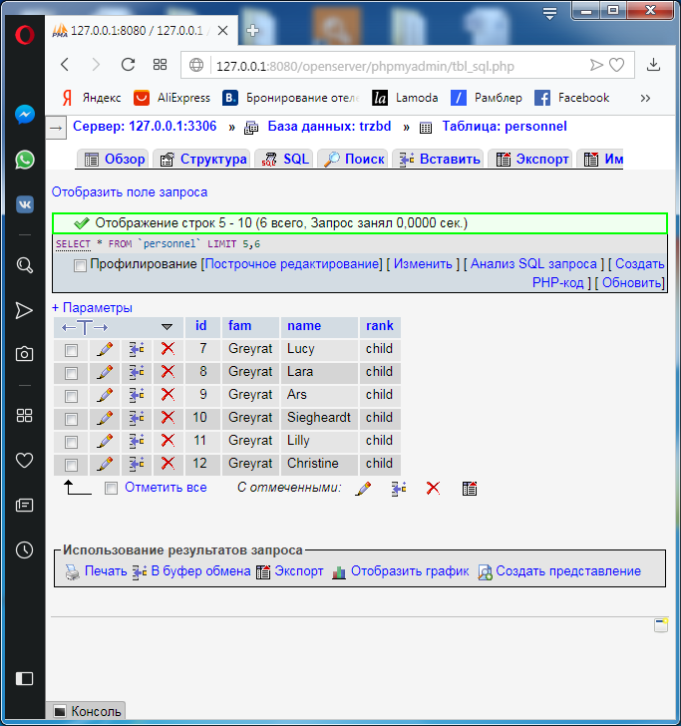

Рисунок 14 — Лимитированная выборка

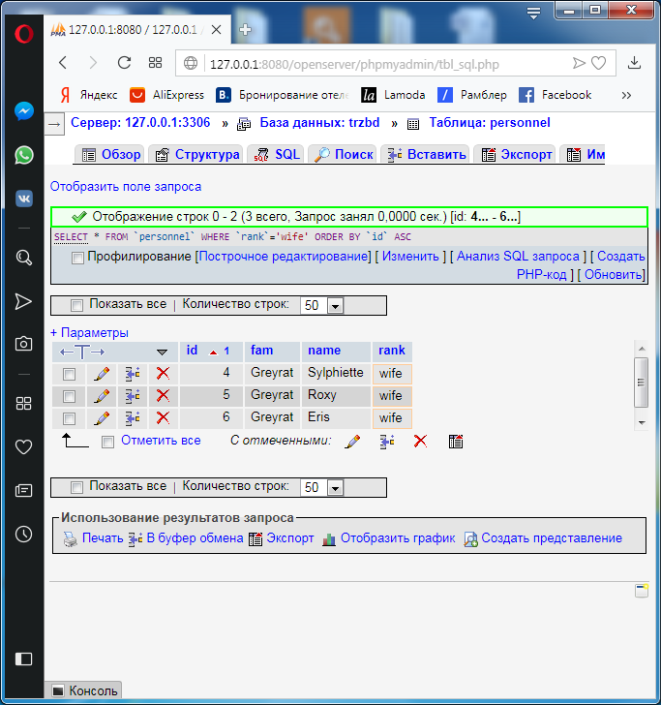

Рисунок 15 — Упорядоченная по возрастанию выборка по условию

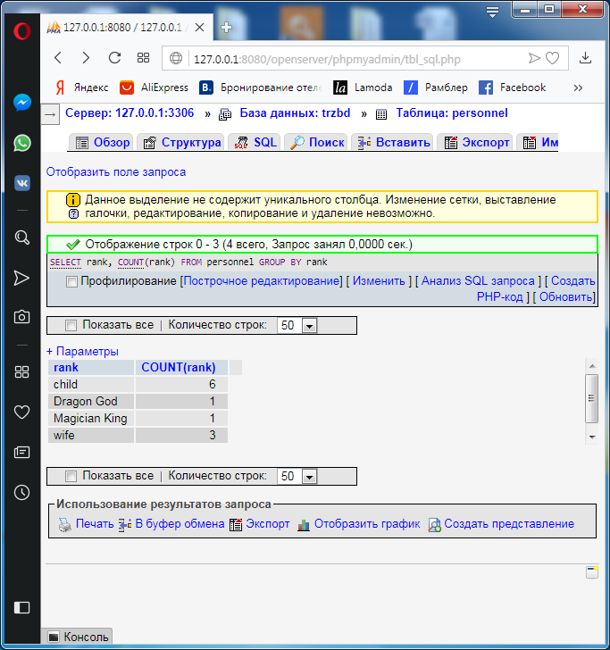

Рисунок 16 — Группировка

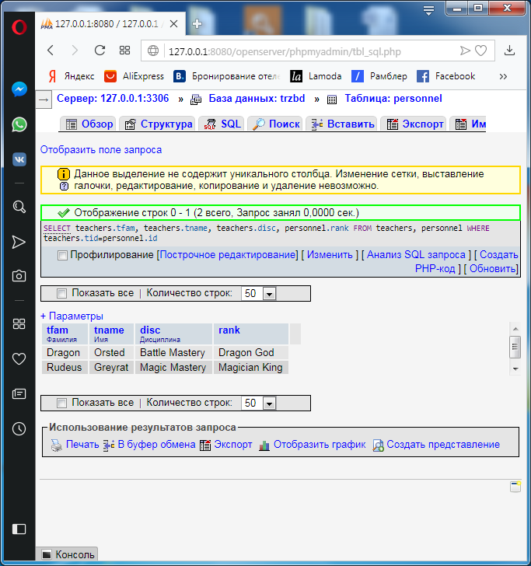

Рисунок 17 — Выборка по двум таблицам

**Лабораторная работа №8.**

**Создание файла данных и журнала транзакций.**

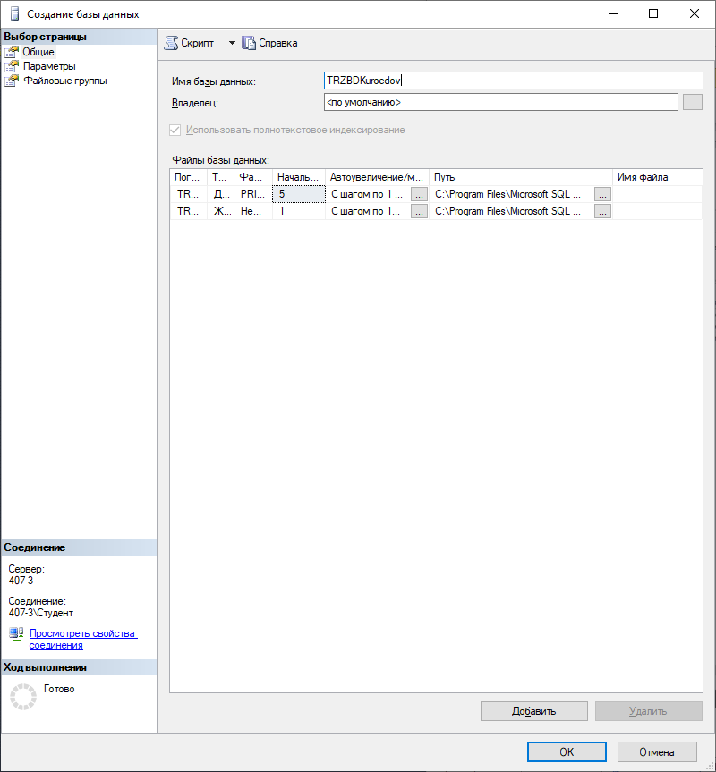

Рисунок 18 — Создание базы данных

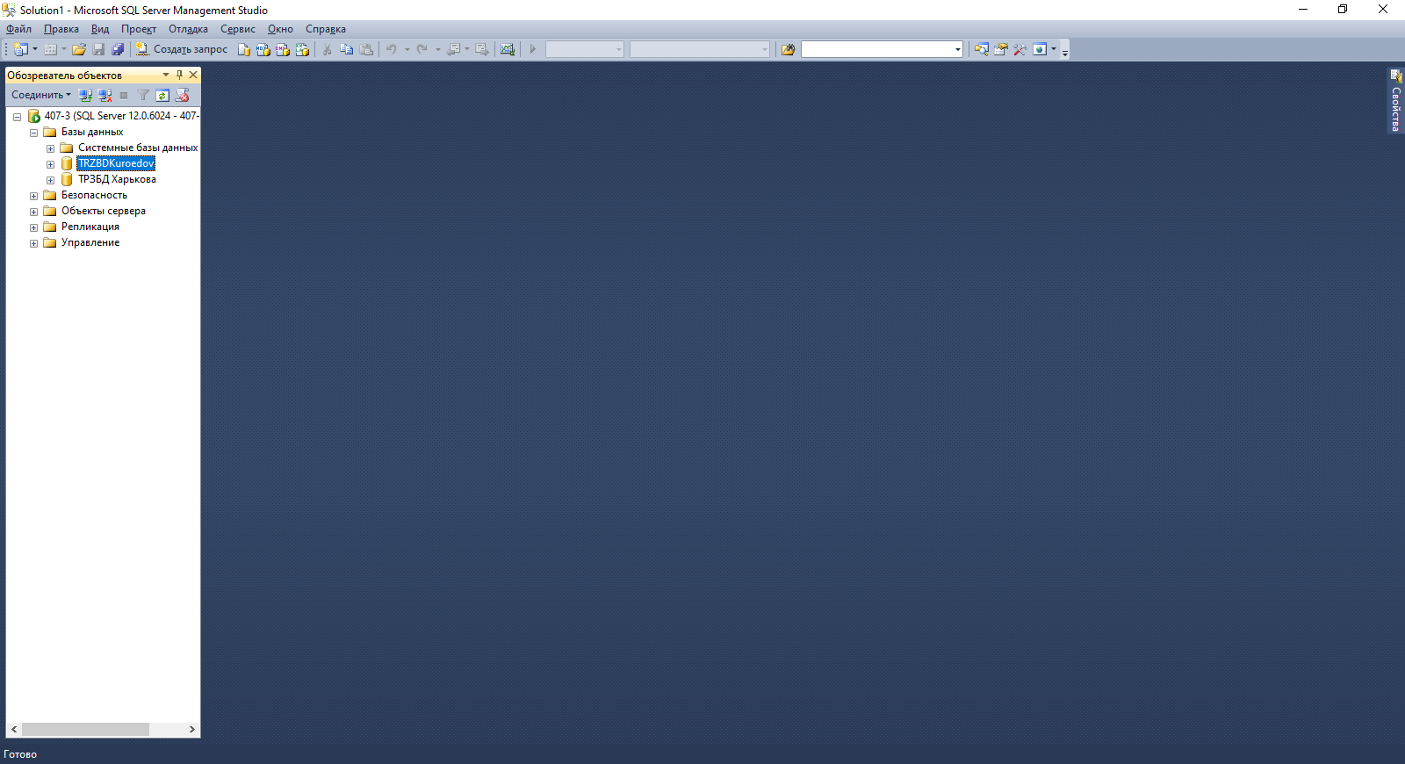

Рисунок 19 — База данных создана

**Лабораторная работа №9.**

**Создание и заполнение таблиц.**

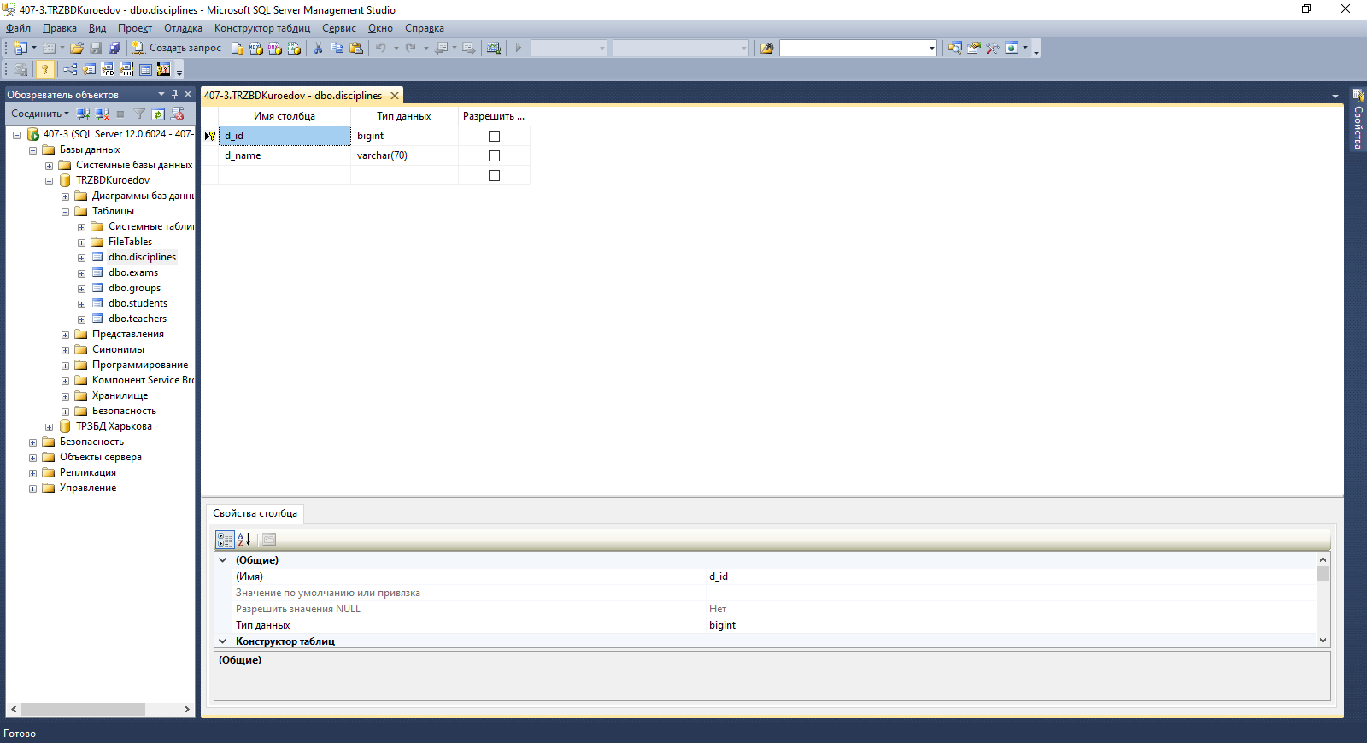

Рисунок 20 — Таблица Дисциплины

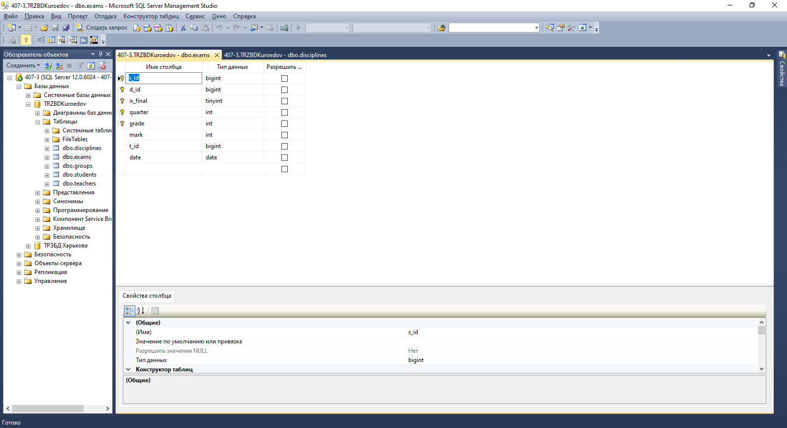

Рисунок 21 — Таблица Экзамены

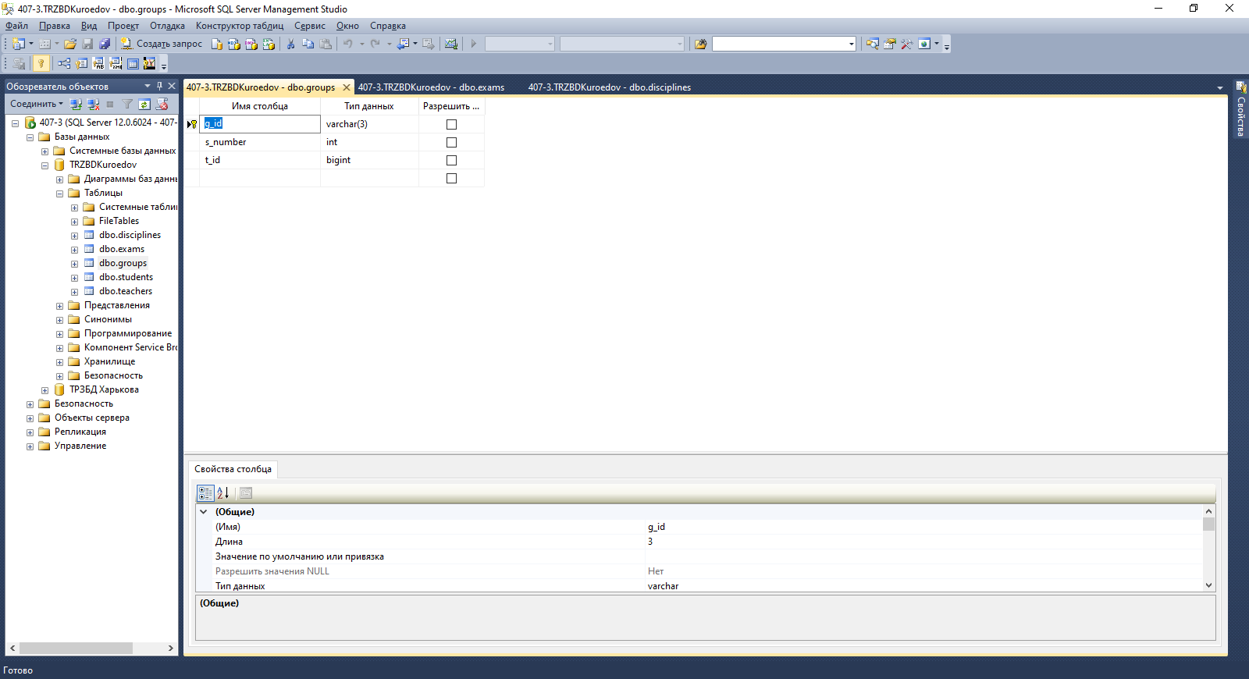

Рисунок 22 — Таблица классы

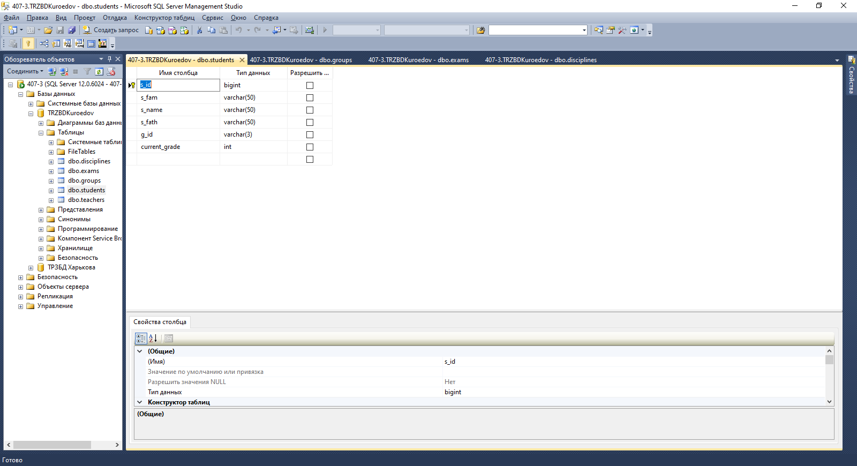

Рисунок 23 — Таблица Ученики

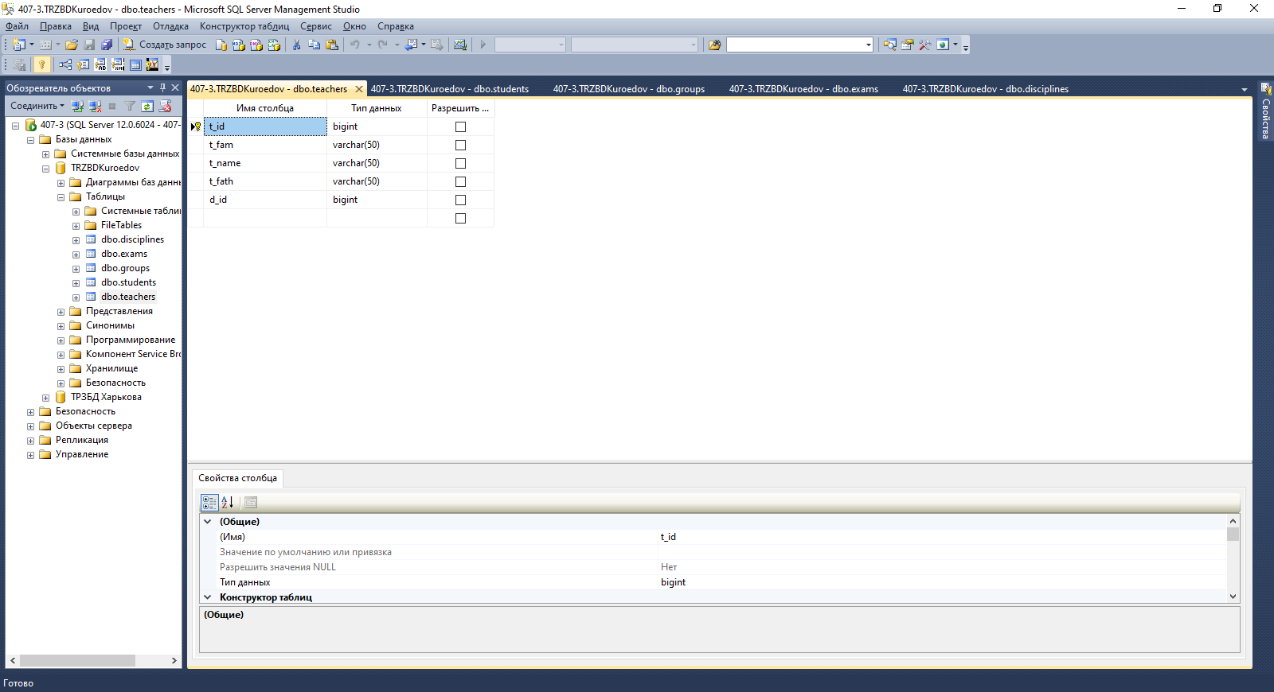

Рисунок 24 — Таблица Преподаватели

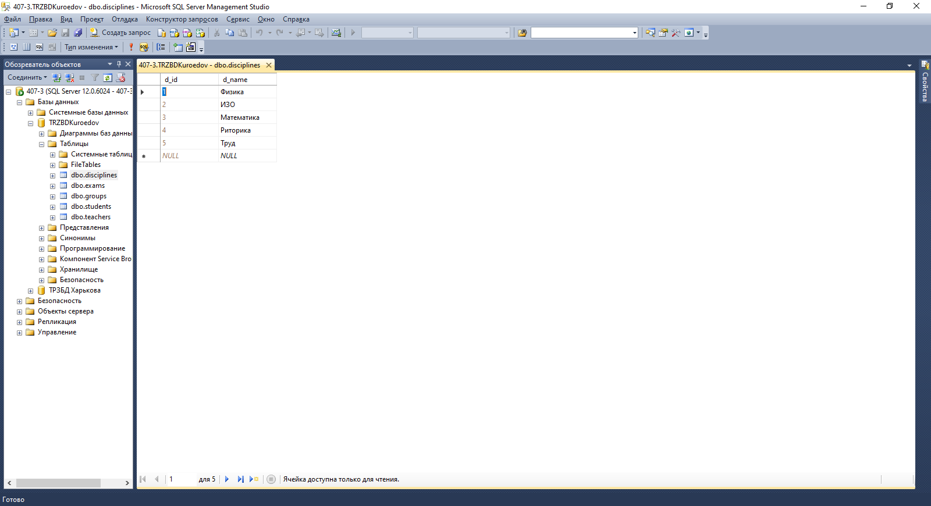

Рисунок 25 — Заполнение таблицы Дисциплины

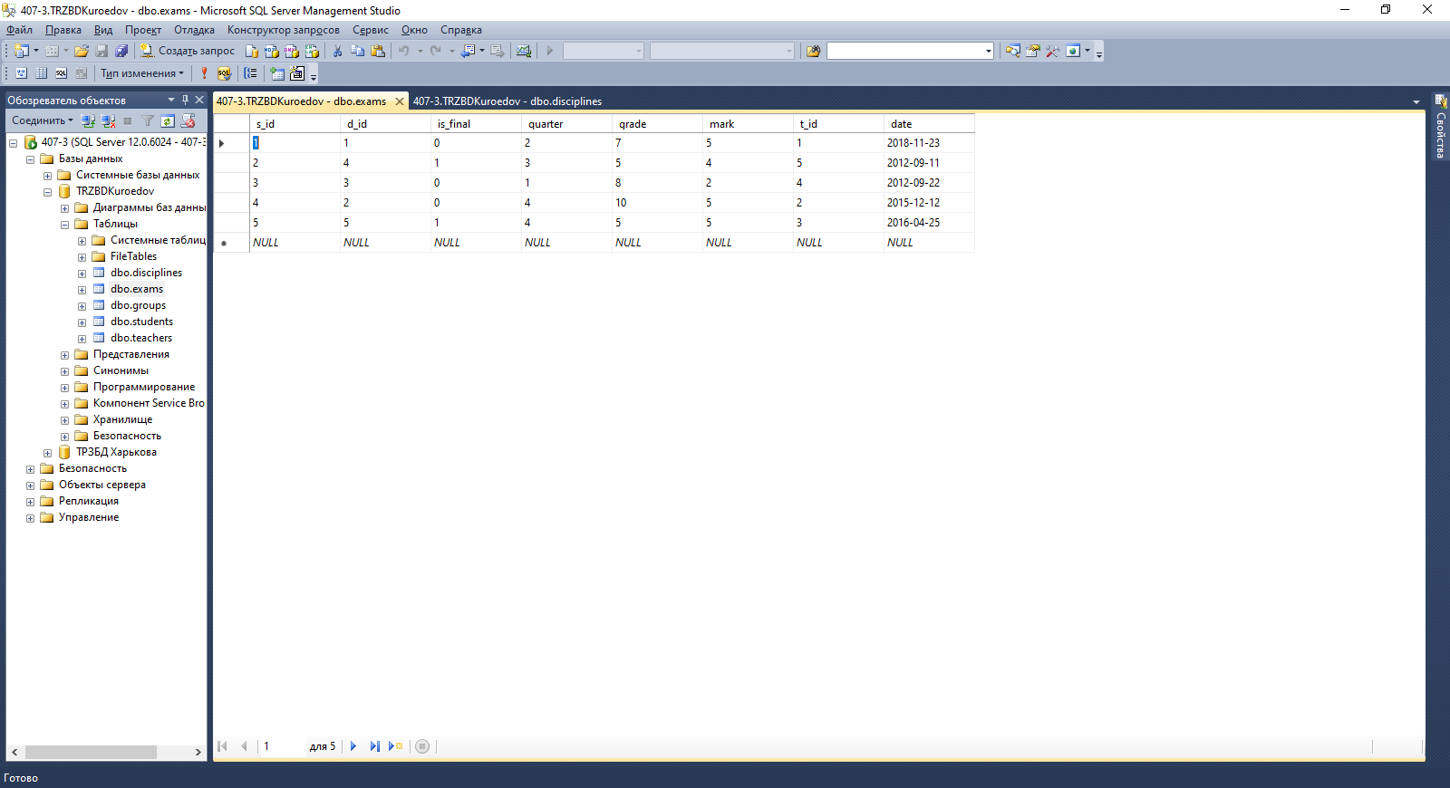

Рисунок 26 — Заполнение таблицы Экзамены

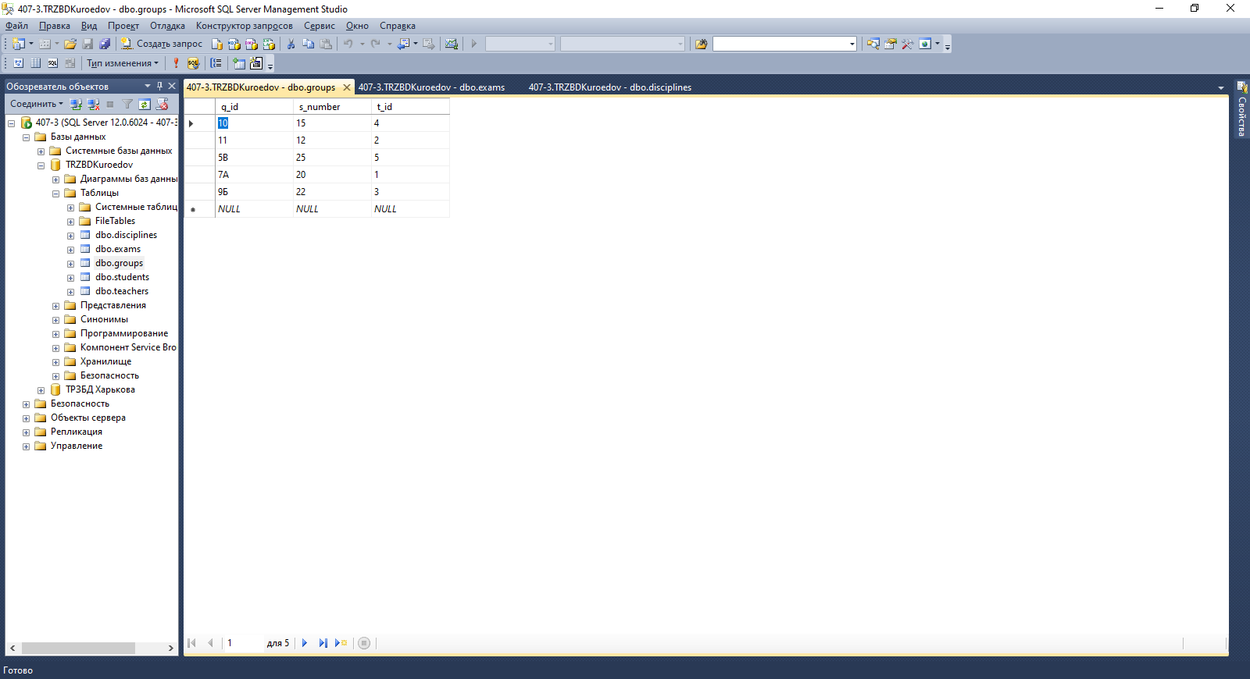

Рисунок 27 — Заполнение таблицы Классы

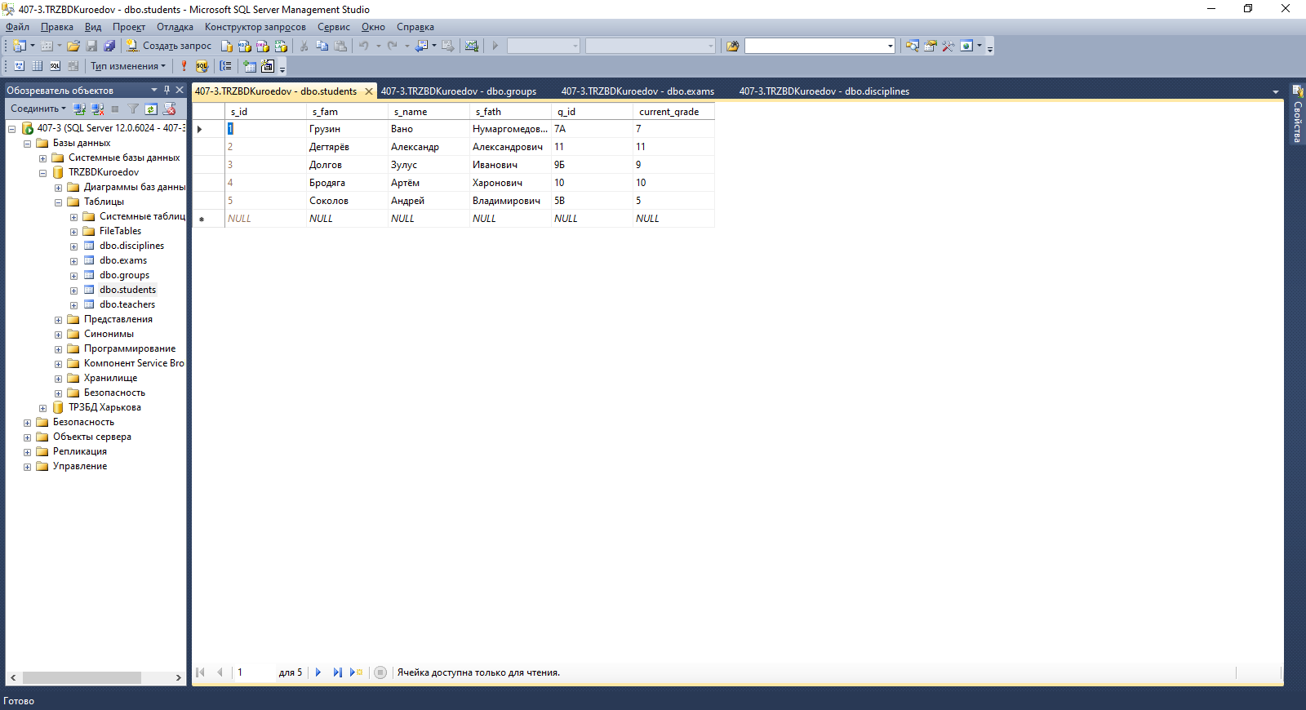

Рисунок 28 — Заполнение таблицы Ученики

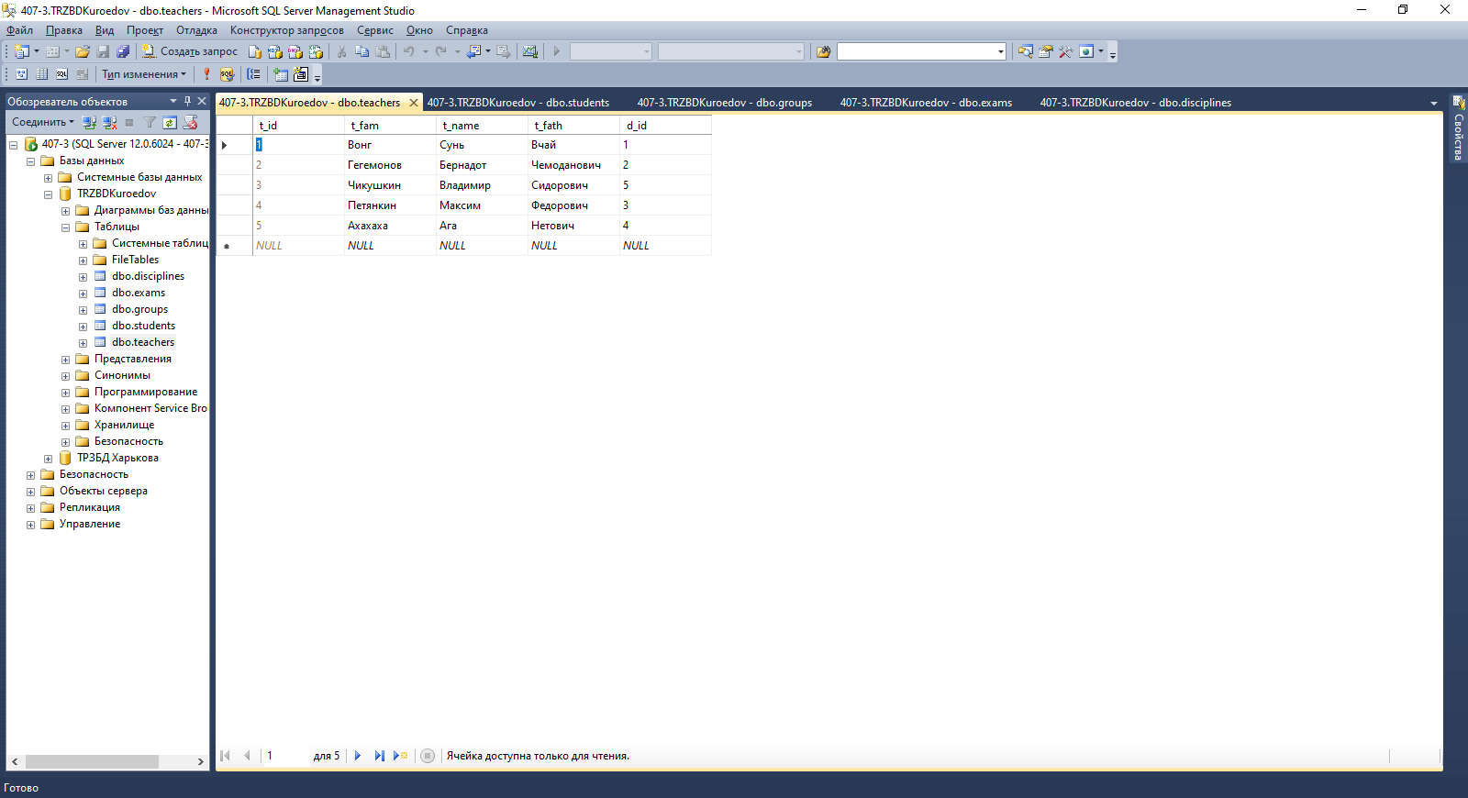

Рисунок 29 — Заполнение таблицы Преподаватели

**Лабораторная работа №10.**

**Создание запросов и фильтров.**

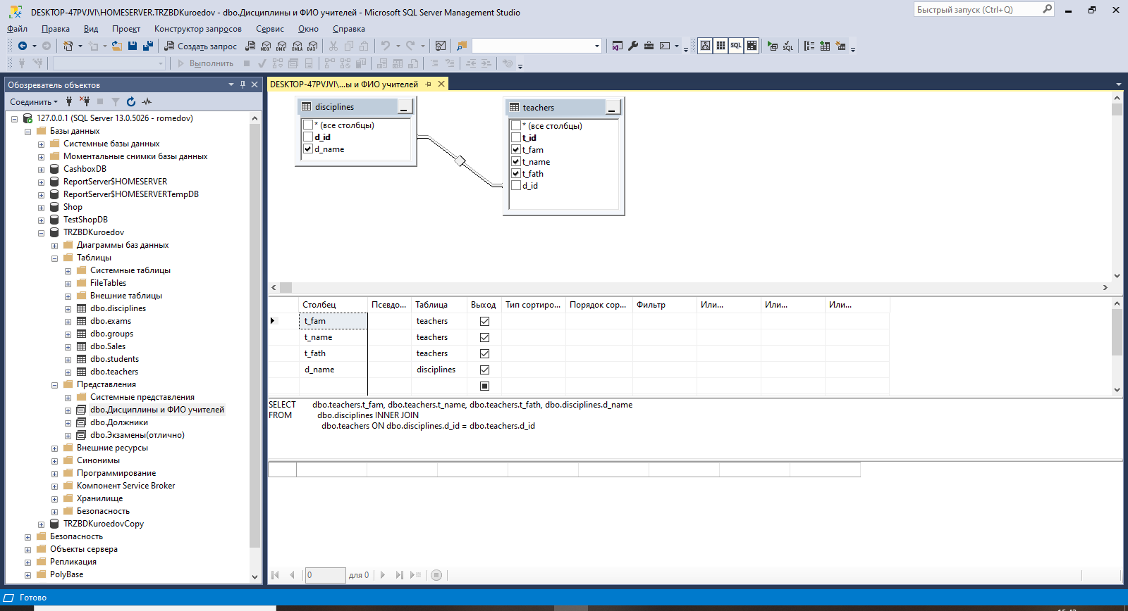

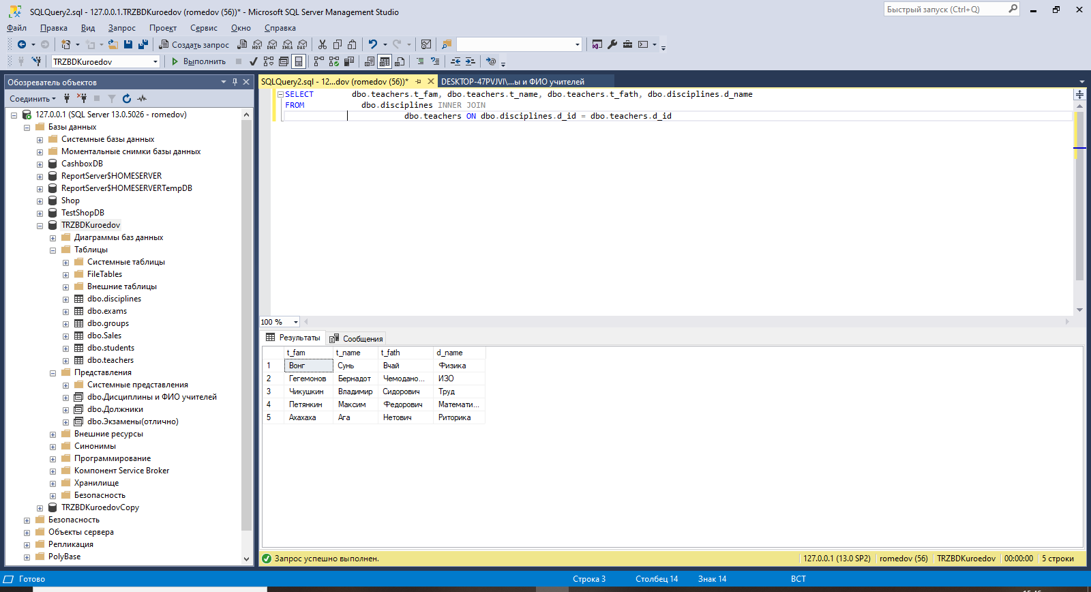

Рисунок 30 — Представление выборки преподавателей и их дисциплин

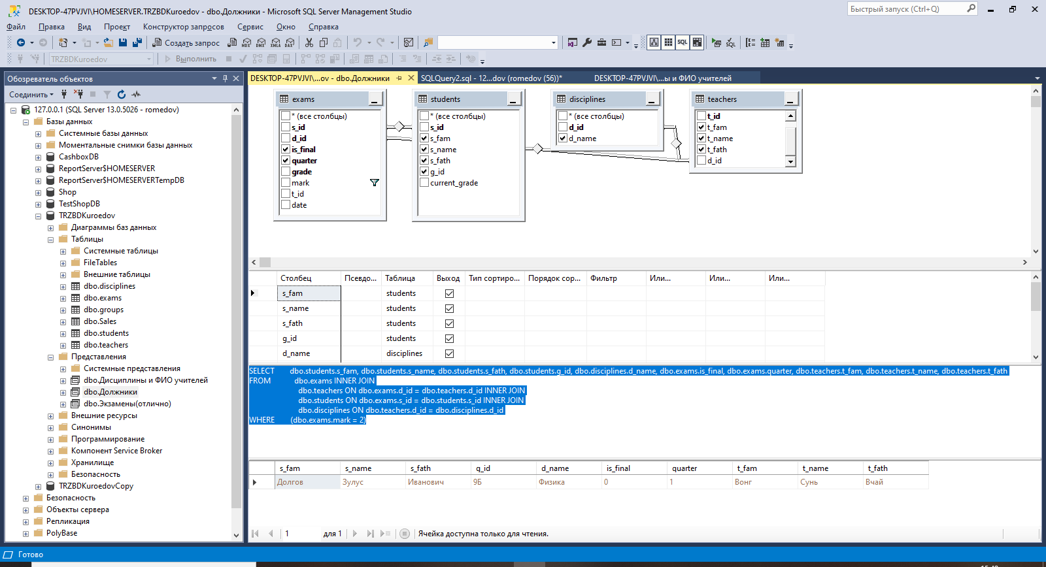

Рисунок 31 — Представление выборки задолженностей

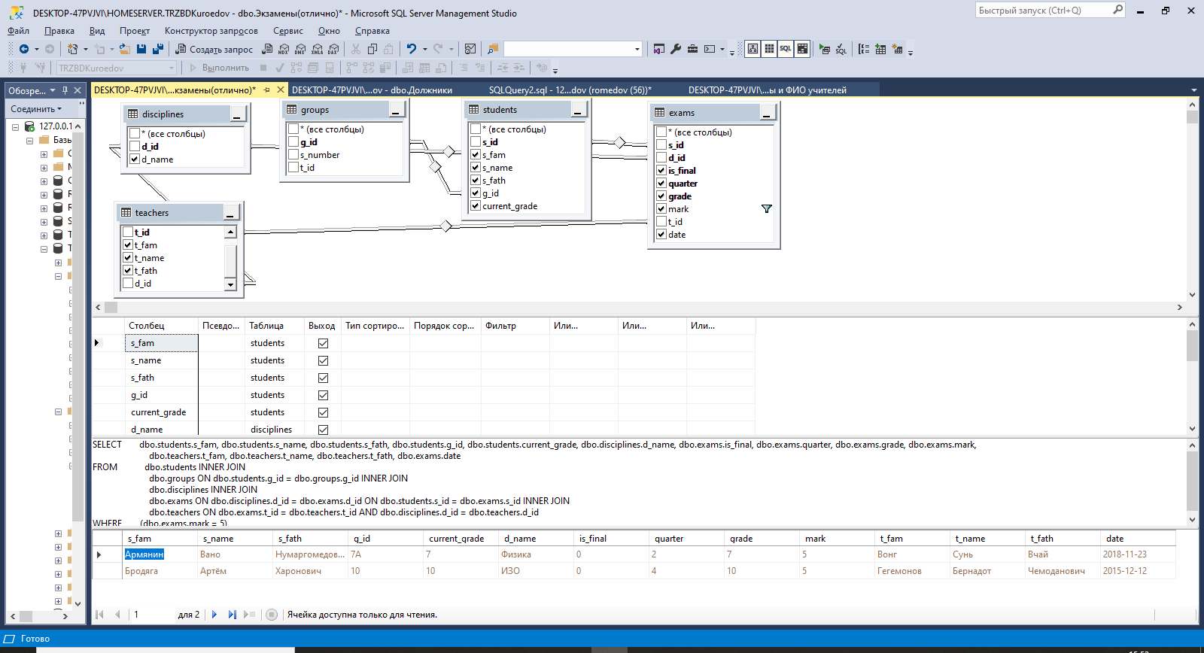

Рисунок 32 — Представление выборки отличников

**Лабораторная работа №11.**

**Хранимые процедуры.**

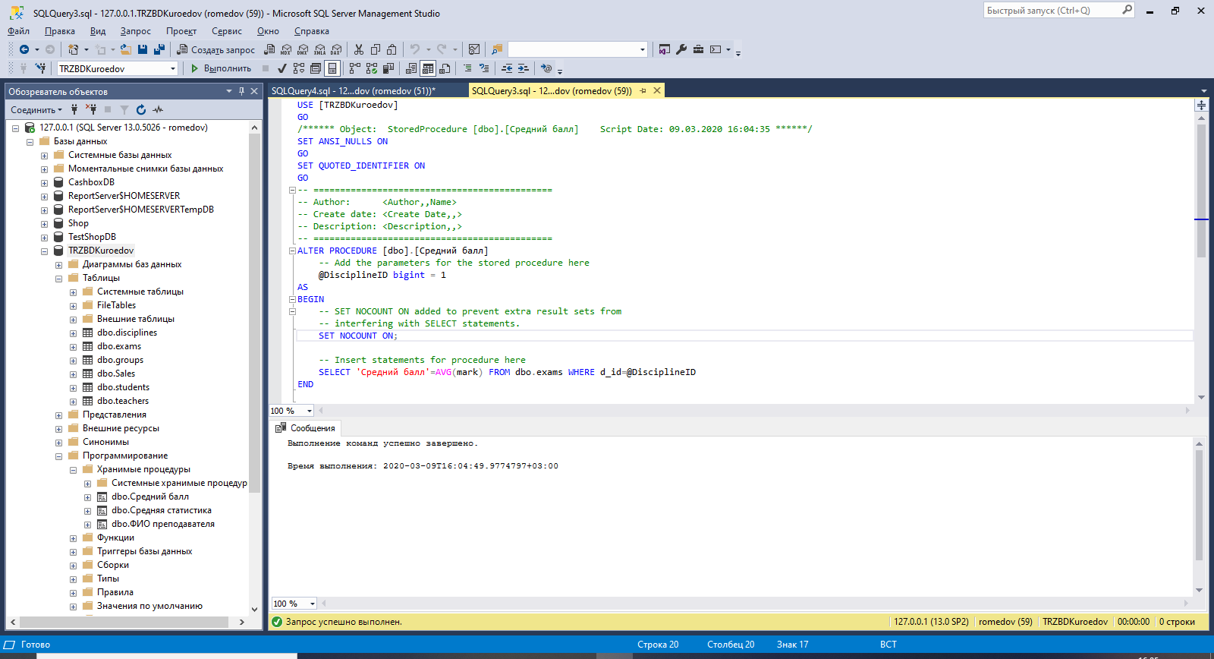

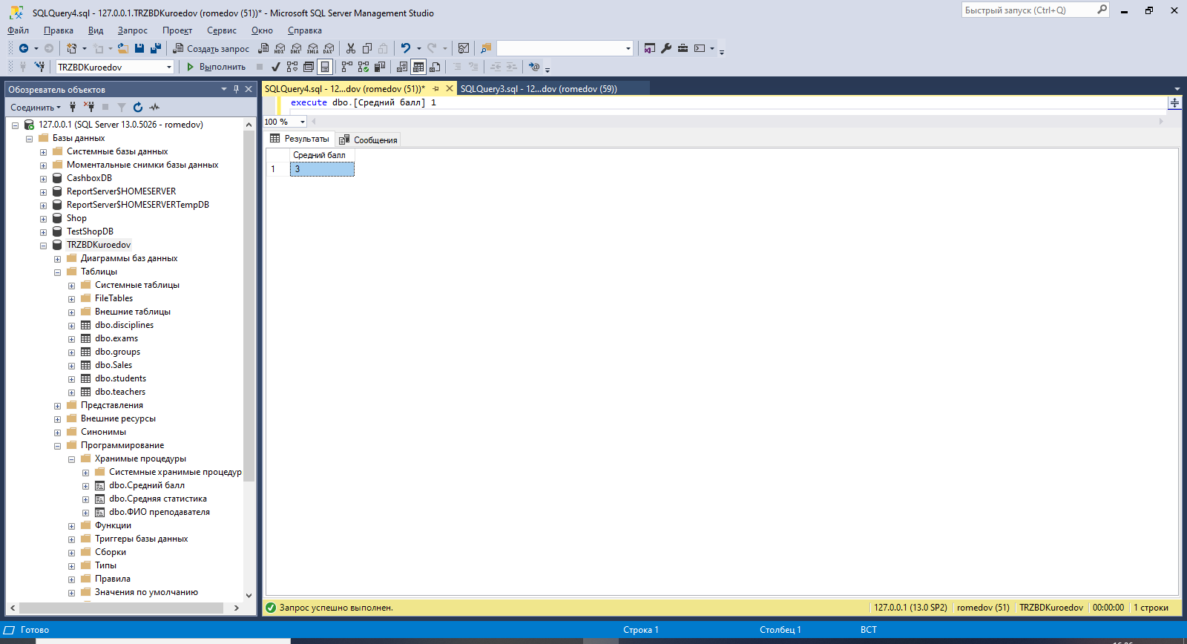

Рисунок 33 — Хранимая процедура «Средний бал»

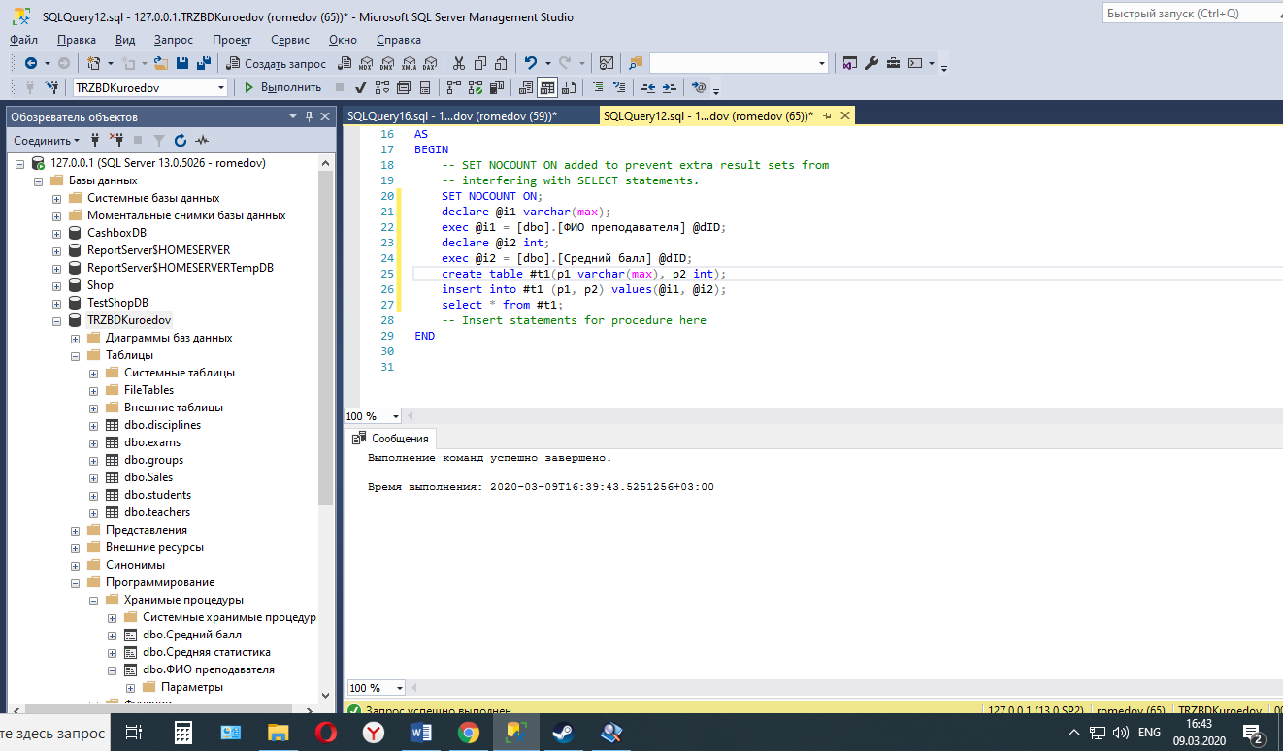

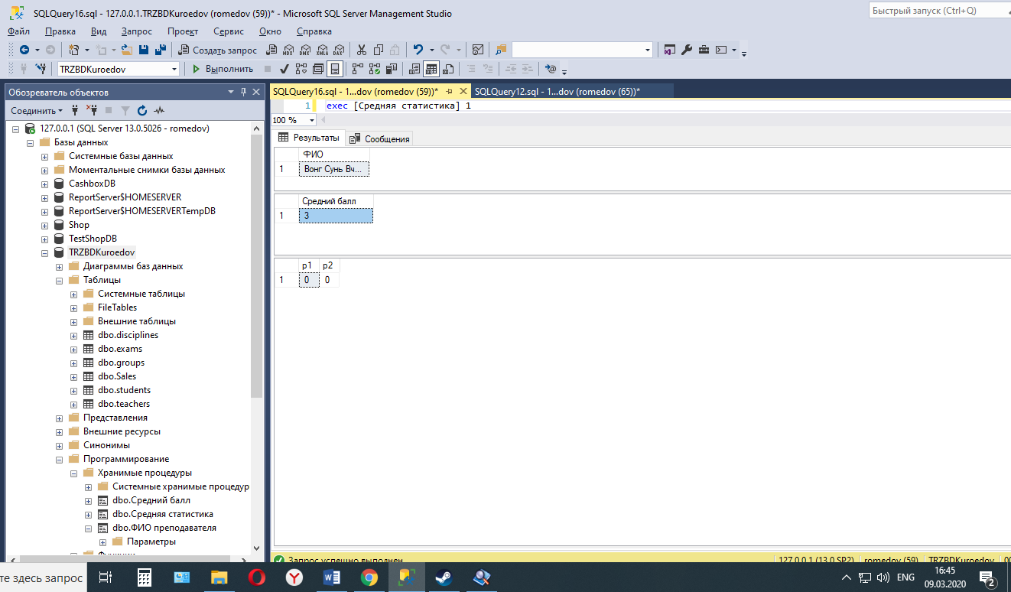

Рисунок 34 — Хранимая процедура «Средняя статистика»

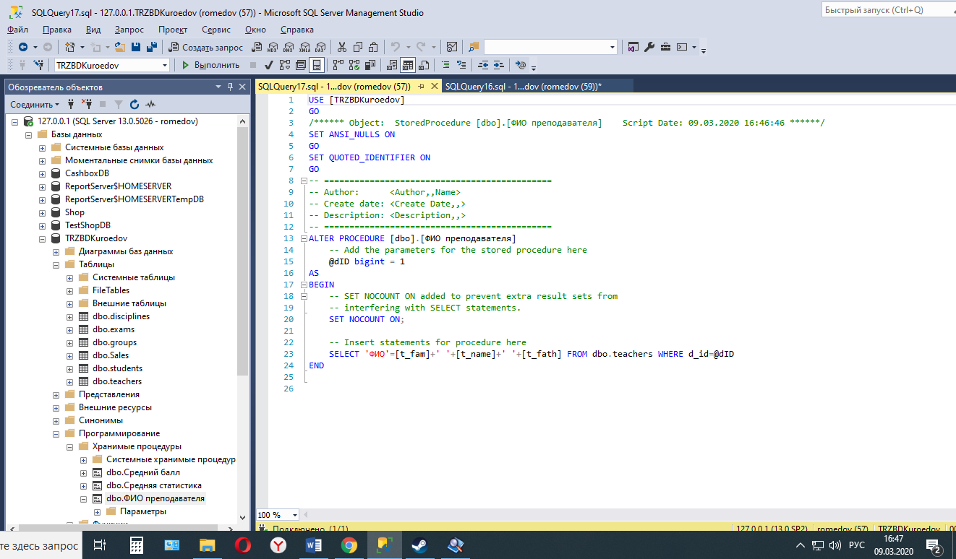

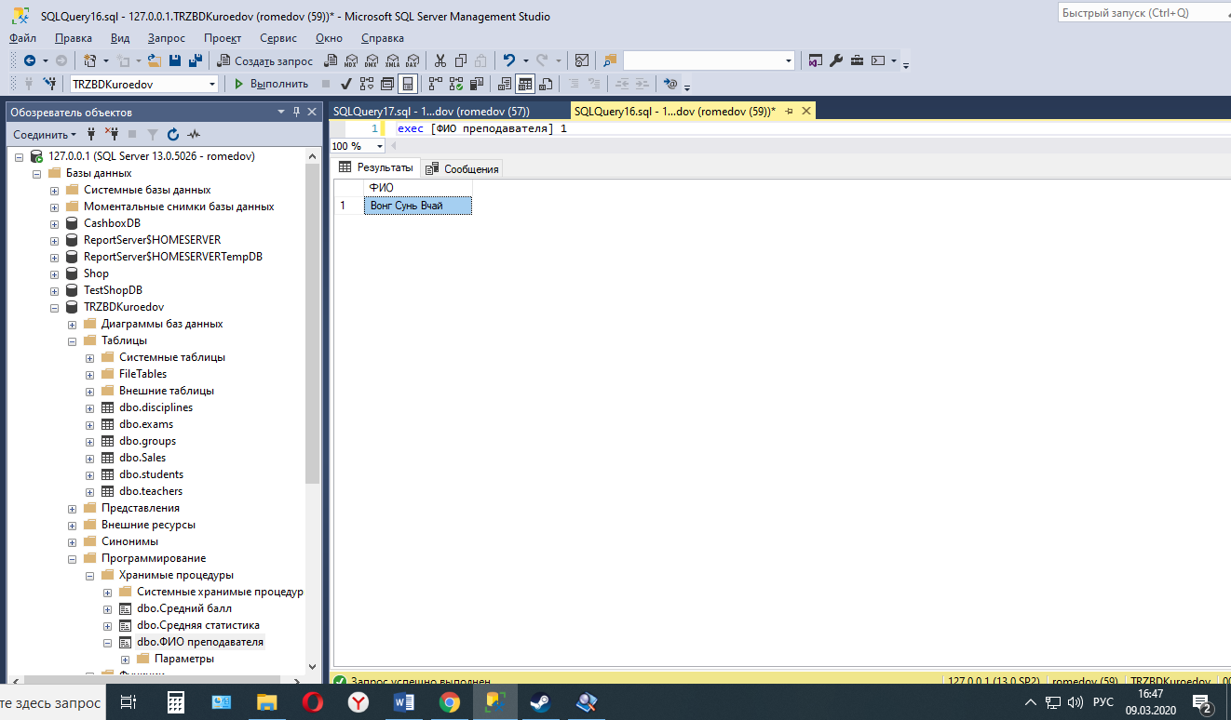

Рисунок 35 — Хранимая процедура «ФИО преподавателя»

**Лабораторная работа №12.**

**Пользовательские функции.**

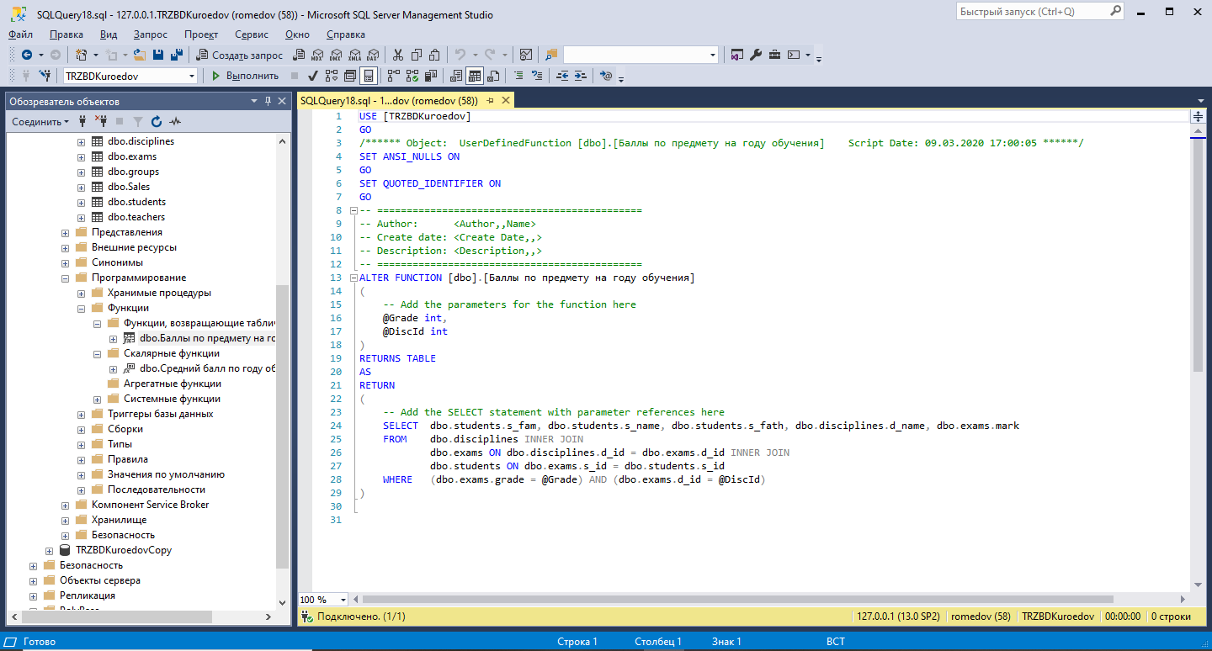

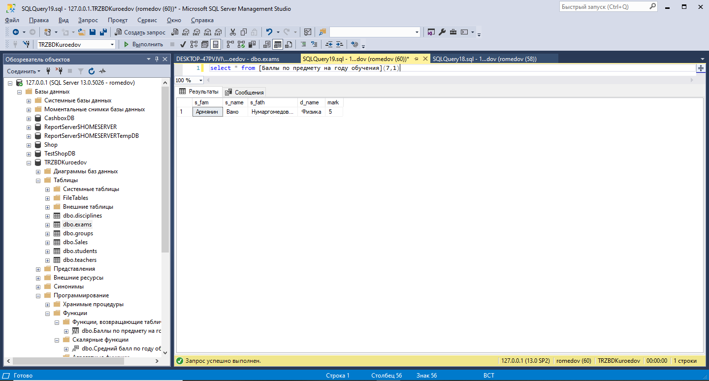

Рисунок 36 — Табличная функция

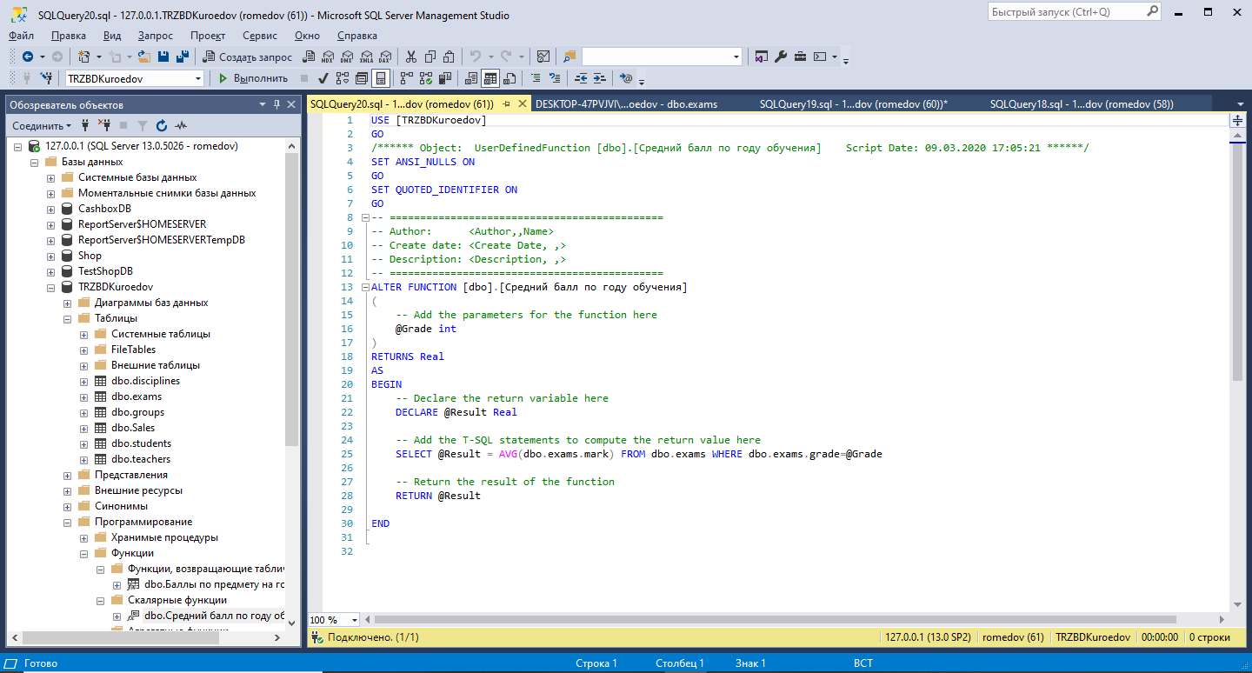

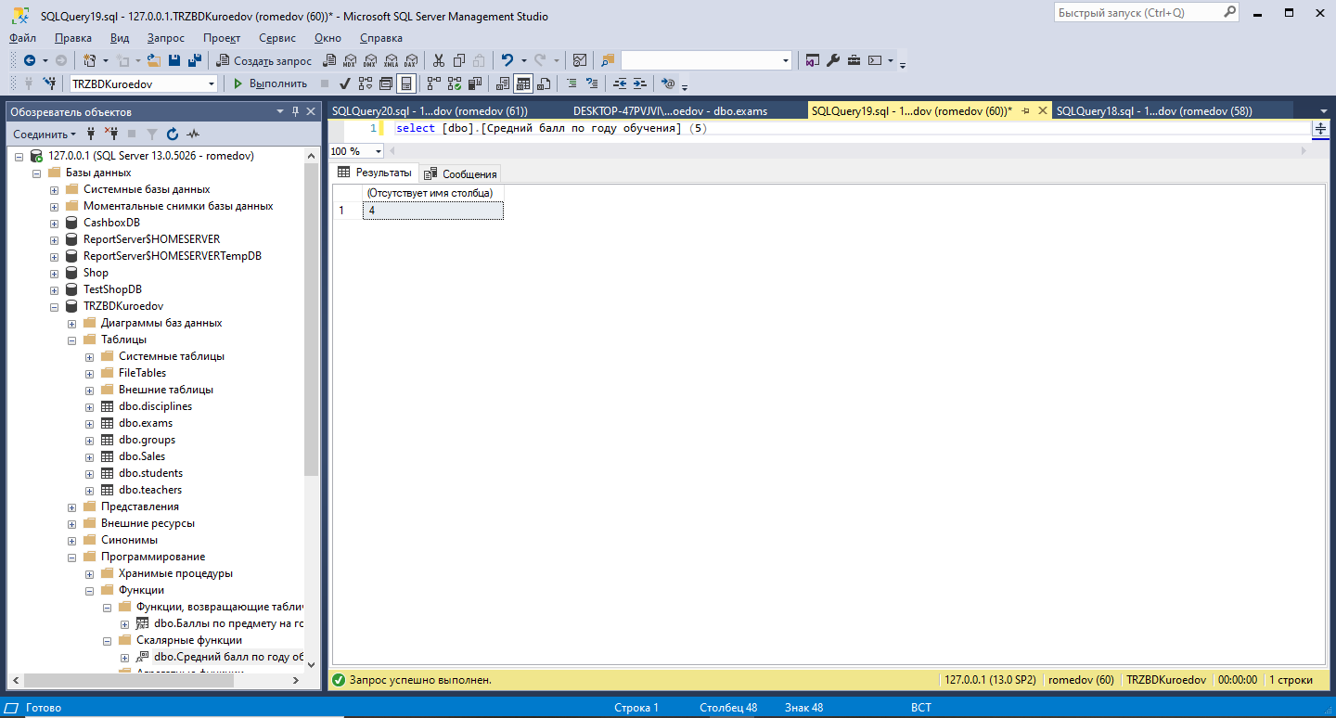

Рисунок 37 — Скалярная функция

**Лабораторная работа №13.**

**Создание проекта. Подключение файла данных к проекту.**

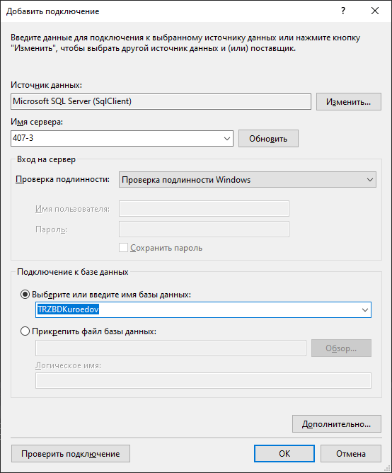

Рисунок 38 — создание подключения

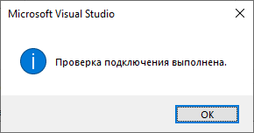

Рисунок 39 — проверка подключения

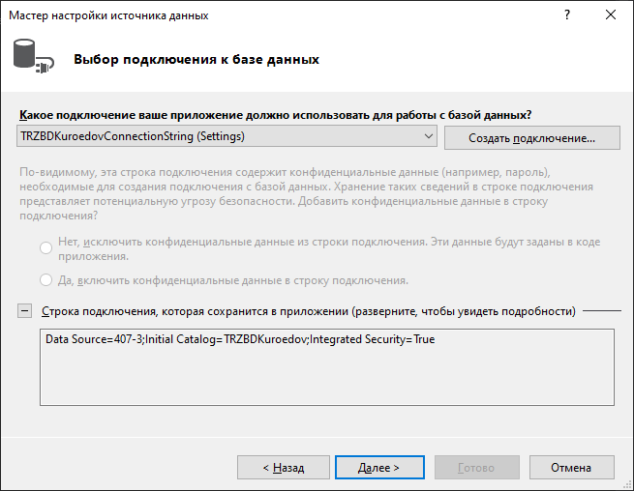

Рисунок 40 — Мастер настройки источника данных

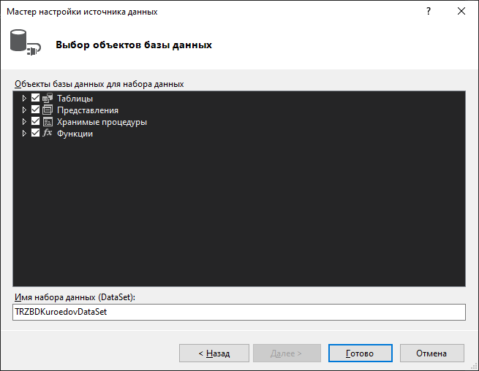

Рисунок 41 — Выбор объектов БД

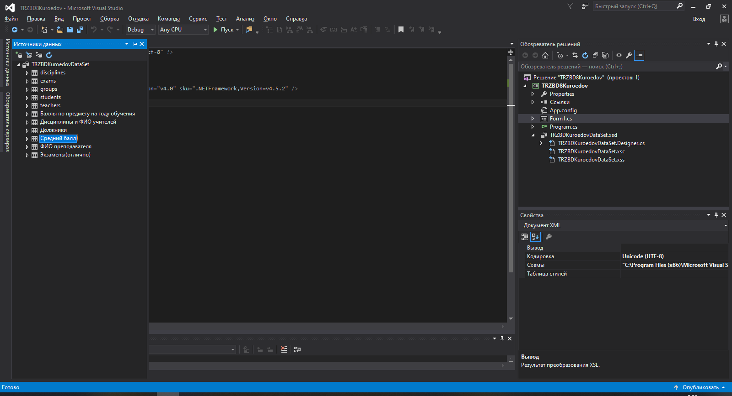

Рисунок 42 — Готовый набор данных

**Лабораторная работа №14.**

**Главная кнопочная форма.**

**Создание простых ленточных форм для работы с данными.**

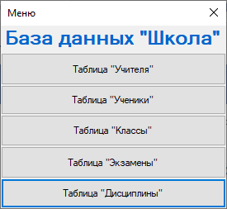

Рисунок 43 — Форма навигация

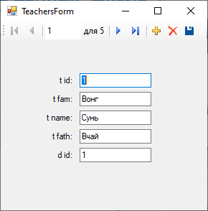

Рисунок 44 — Форма таблицы «Учителя»

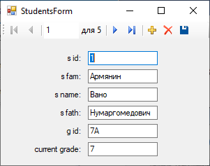

Рисунок 45 — Форма таблицы «Ученики»

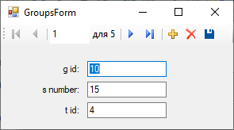

Рисунок 46 — Форма таблицы «Классы»

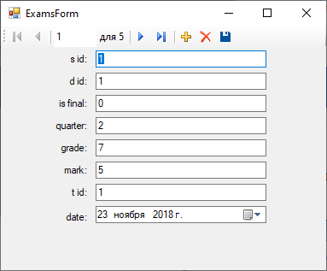

Рисунок 47 — Форма таблицы «Экзамены»

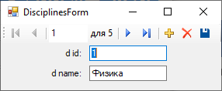

Рисунок 48 — Форма таблицы «Дисциплины»

**Лабораторная работа №15.**

**Создание сложных ленточных форм для работы с данными.**

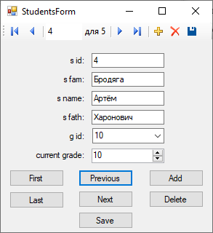

Рисунок 49 — Модификация формы

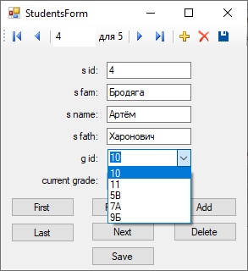

Рисунок 50 — Добавлены специализированные поля

**Лабораторная работа №16.**

**Создание табличных форм.**

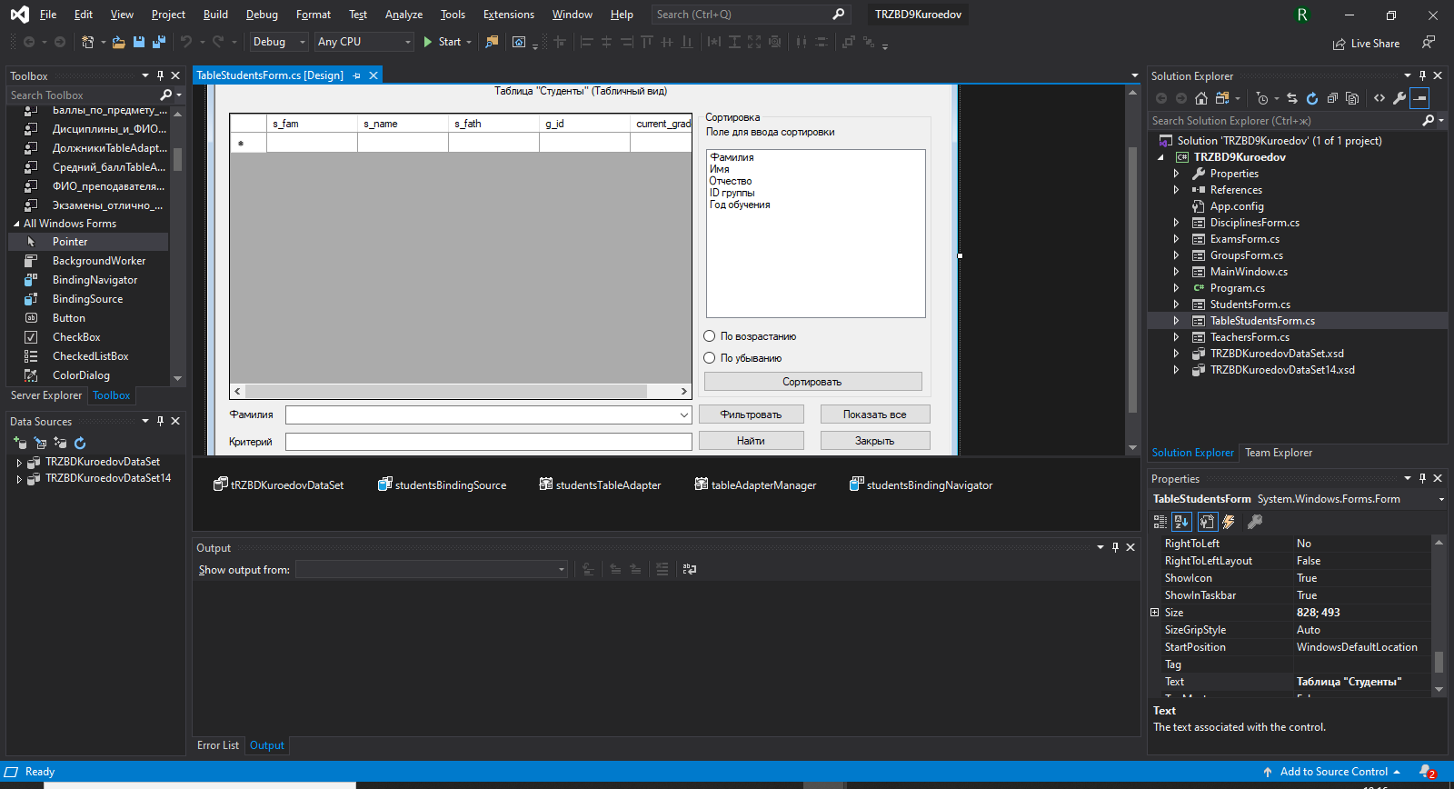

Рисунок 51 — Табличная форма

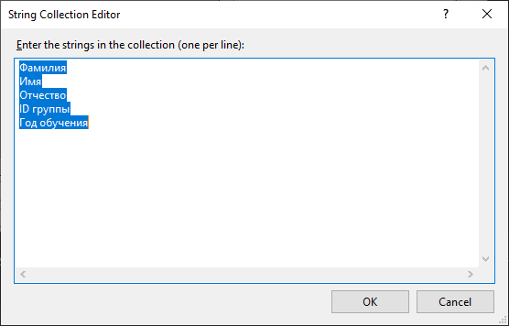

Рисунок 52 — Коллекция значений listbox

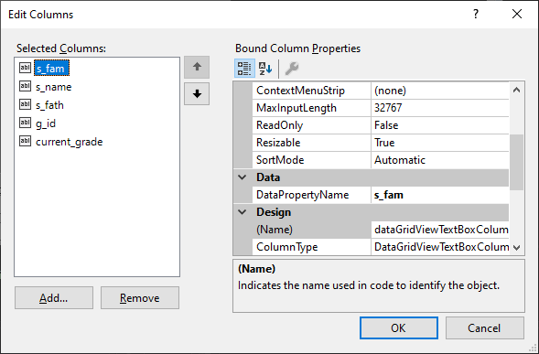

Рисунок 53 — Правка столбцов

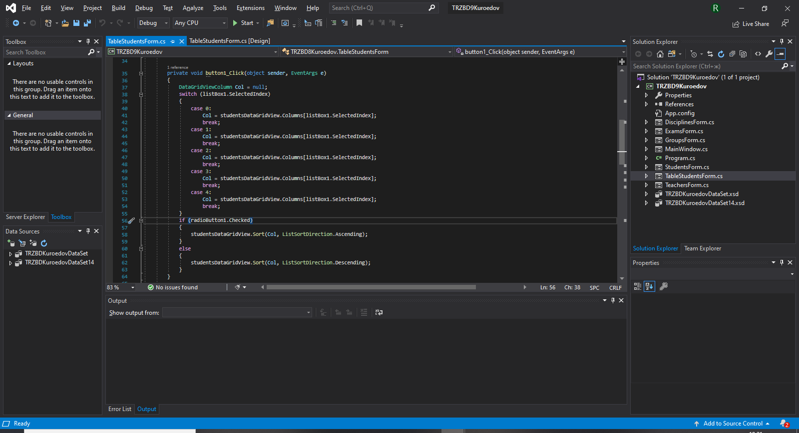

Рисунок 54 — Код сортировки

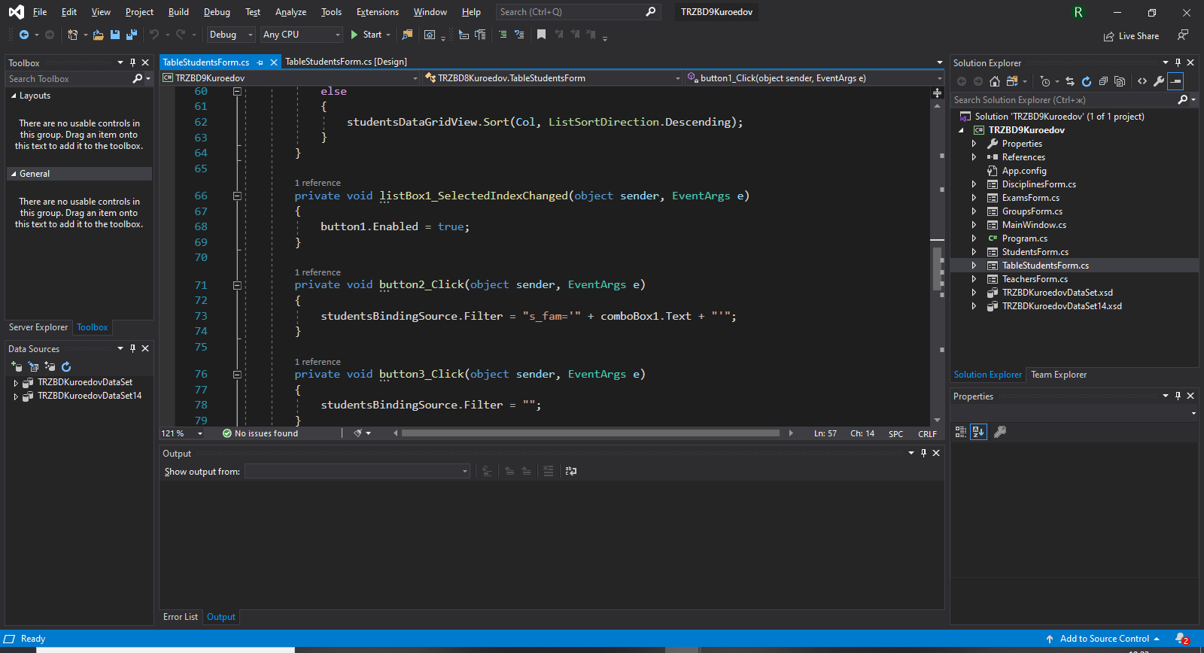

Рисунок 55 — Код фильтрации

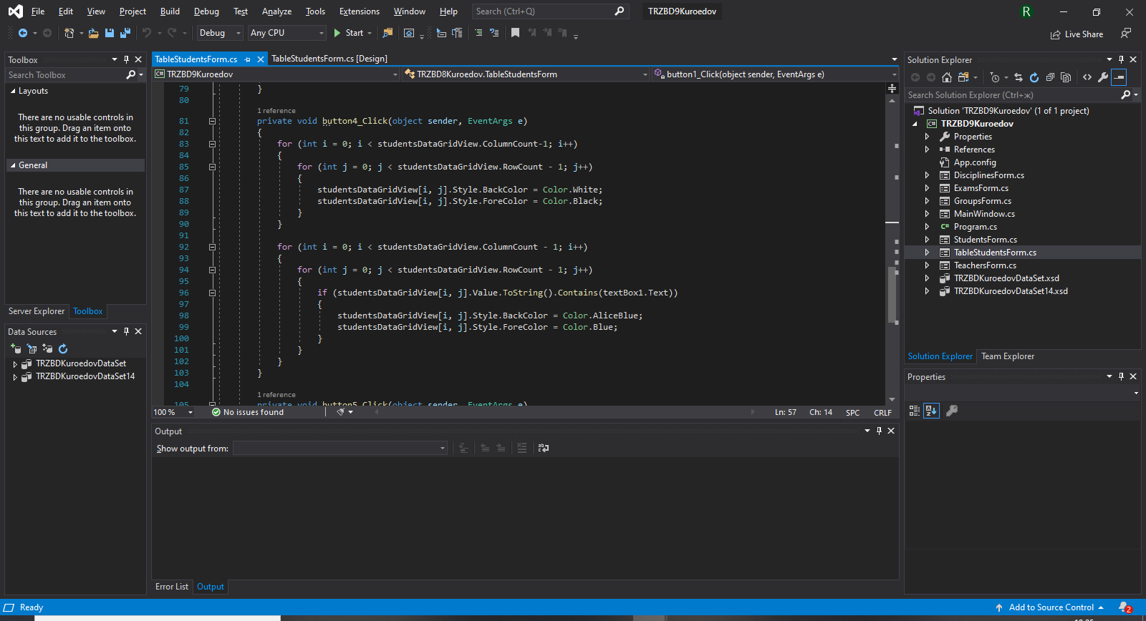

Рисунок 56 — Код поиска в таблице

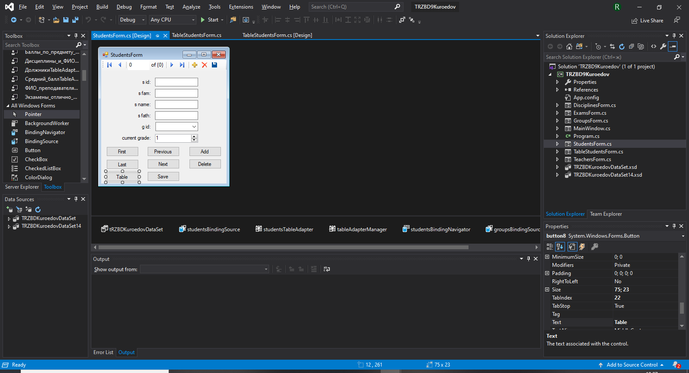

Рисунок 57 — Добавление кнопки вызова табличной формы

**Лабораторная работа №17.**

**Отчеты.**

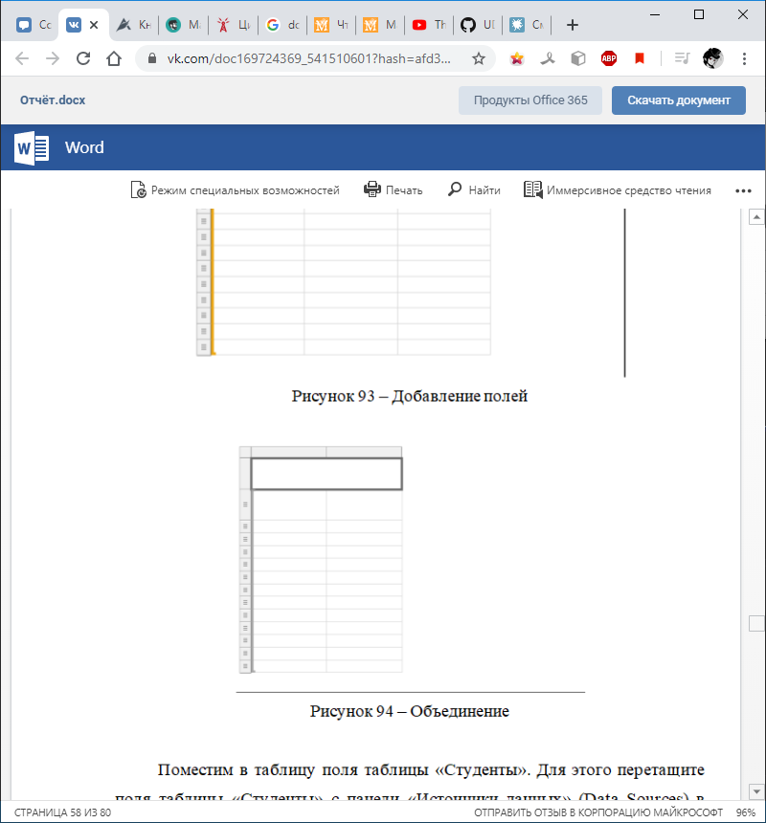

Рисунок 58 — Создание макета отчета

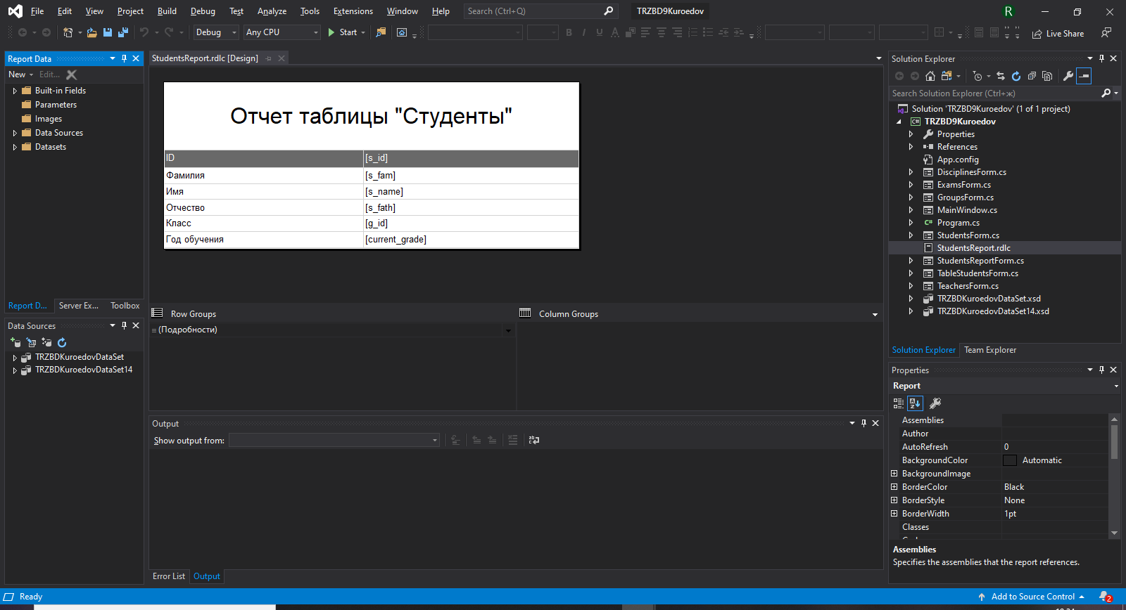

Рисунок 59 — Редактирование макета и подключение к источнику данных

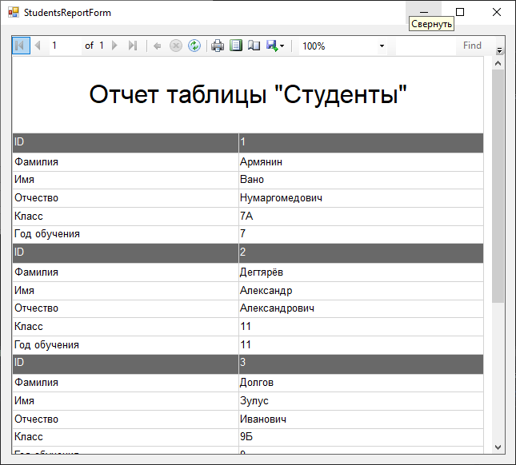

Рисунок 60 — Форма отчета

**Лабораторная работа №18.**

**Система безопасности SQL Server.**

1. Создание пользователя sa_162359 с паролем ‘5687’.

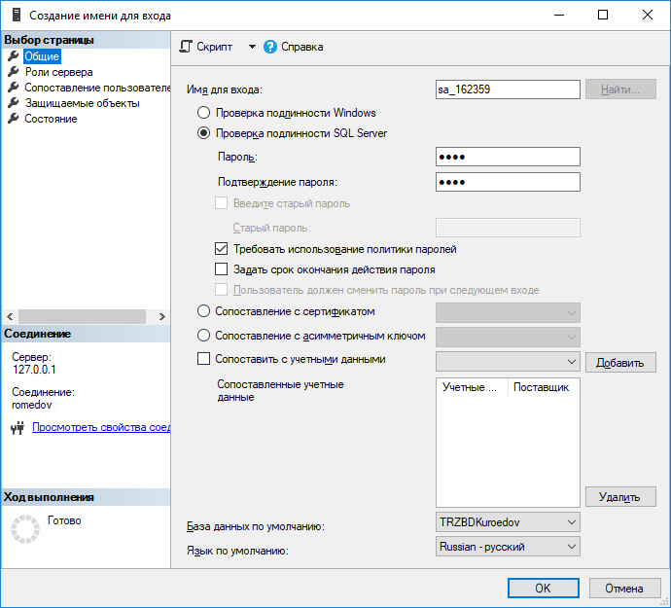

Рисунок 61 — Основные данные

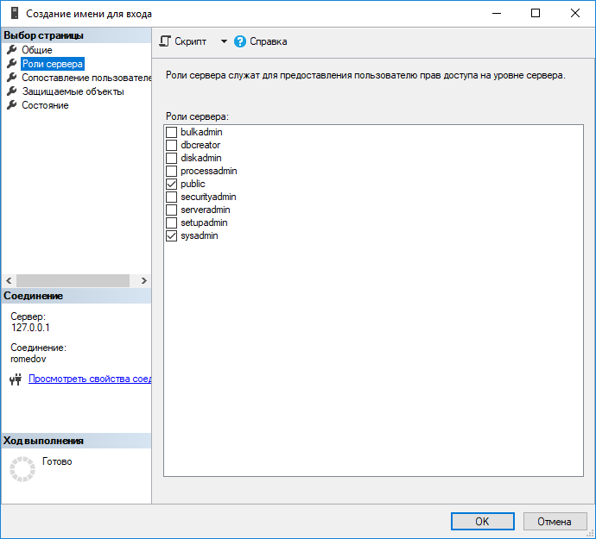

Рисунок 62 — Присвоение роли системного администратора

1. Подключение к SQL Server под именем sa_162359.

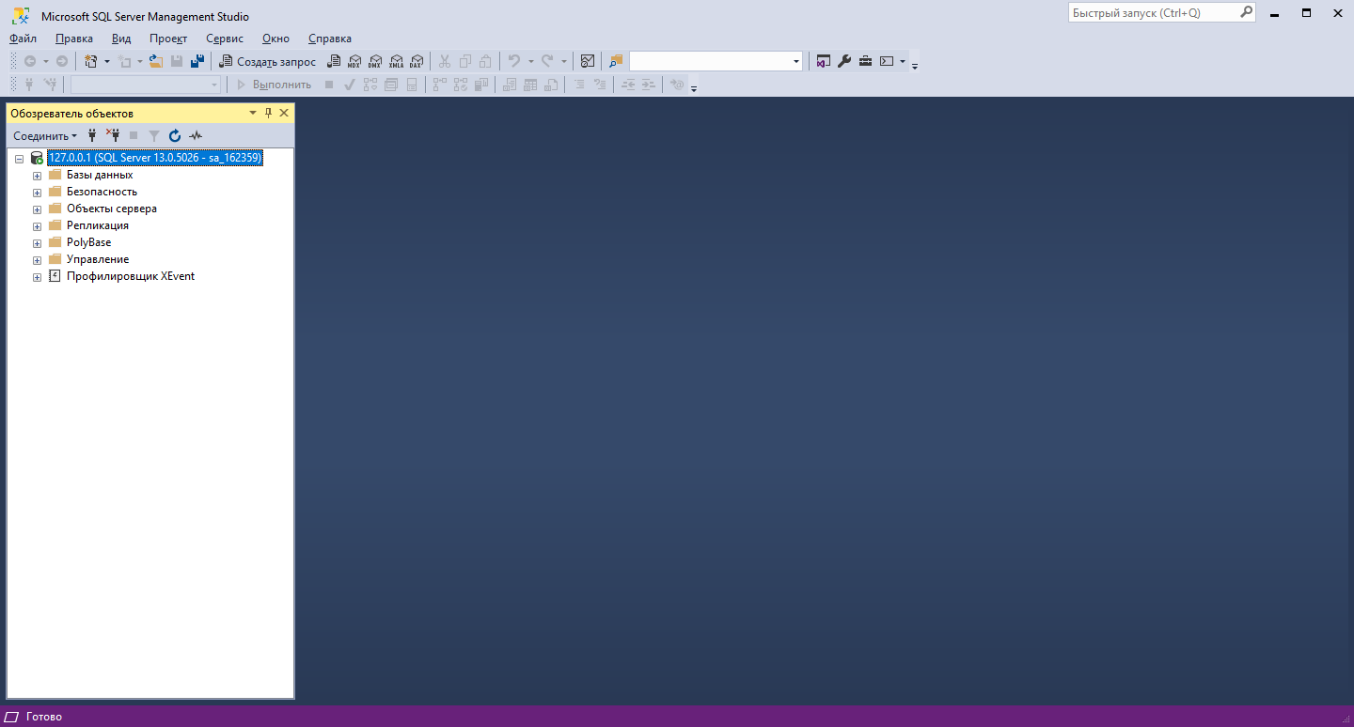

Рисунок 63 — Успешная авторизация sa_162359

1. Создание пользователя User_162359 с паролем ‘user’.

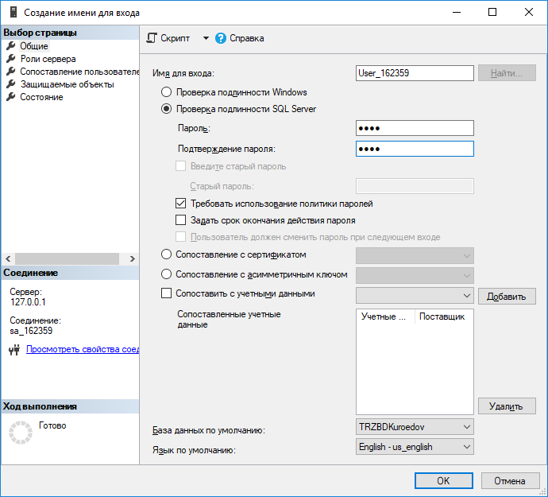

Рисунок 64 — Пользователь User_162359

1. Предоставление разрешений на чтение, запись и владение базой данных.

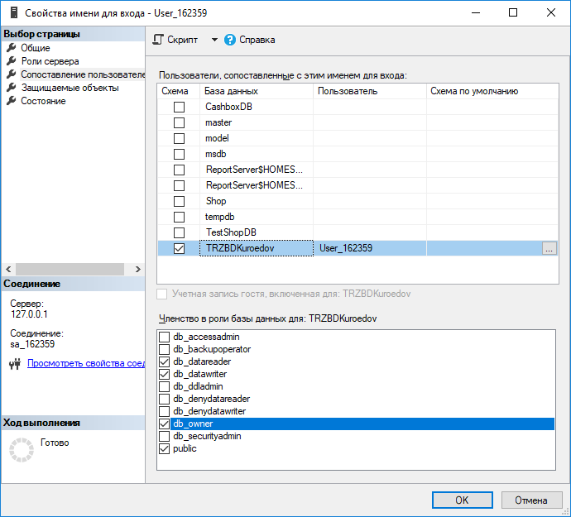

Рисунок 65 — Разрешения

1. Чтение и обновление данных в базе данных.

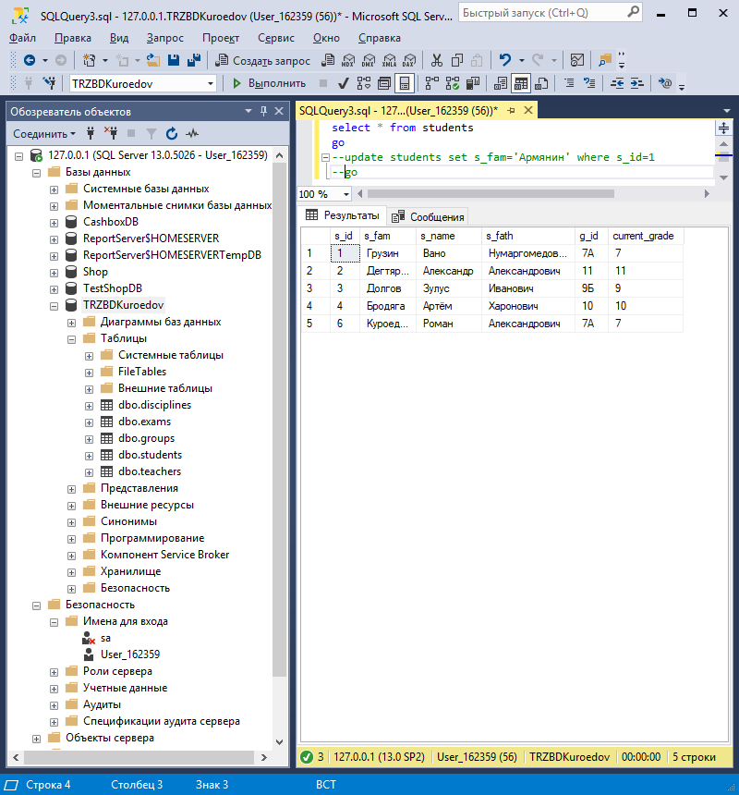

Рисунок 66 — Чтение данных

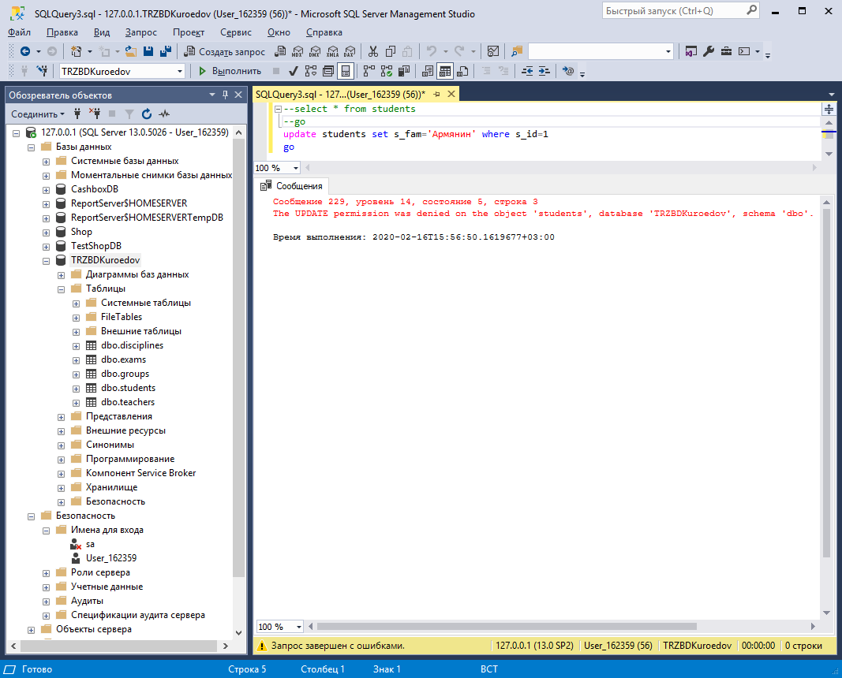

Рисунок 67 — Обновление данных с выключенным разрешением

Операция обновления данные не удалась из-за отключенного разрешения на запись данных.

1. Разрешение на запись данных включено.

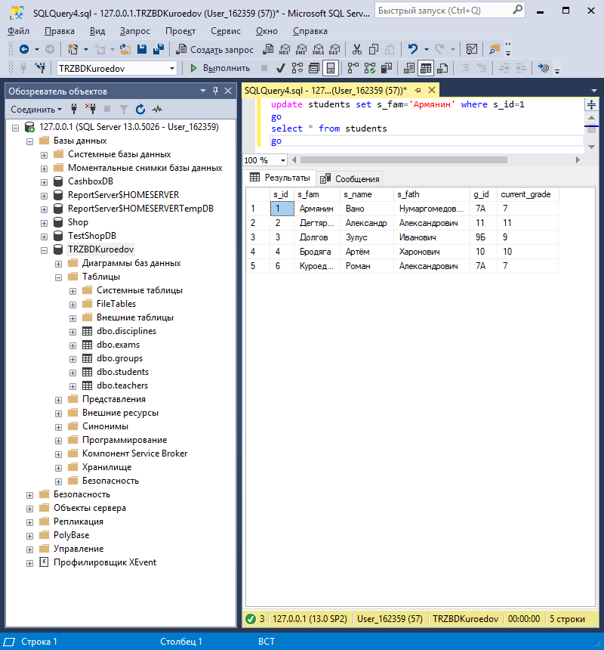

Рисунок 68 — Обновление данных с включенным разрешением

1. Разрешение на владение базой данных выключено.

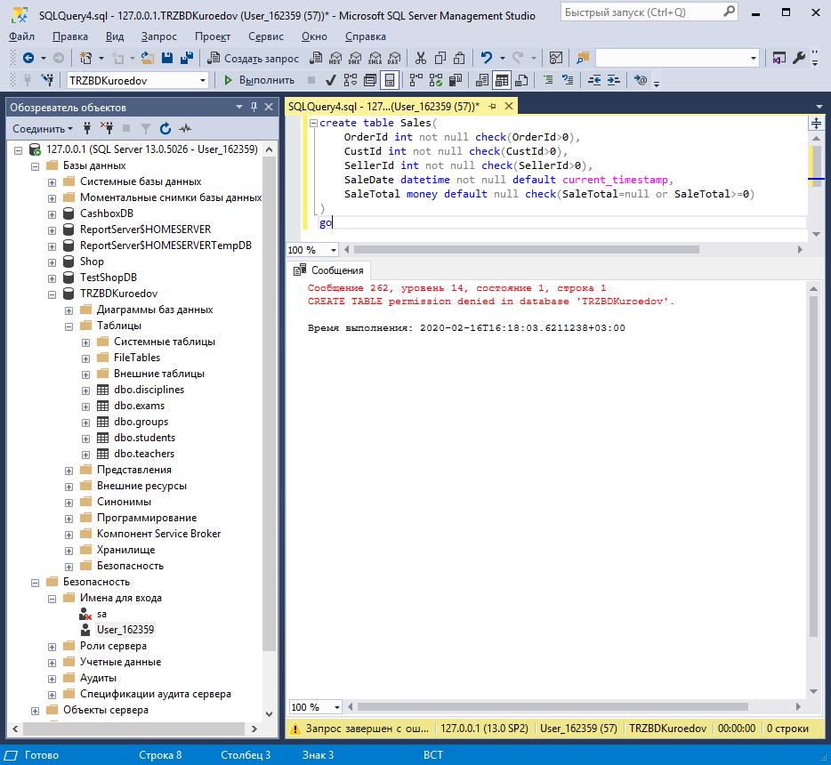

Рисунок 69 — Попытка создания новой таблицы

1. Разрешение на владение базой данных включено.

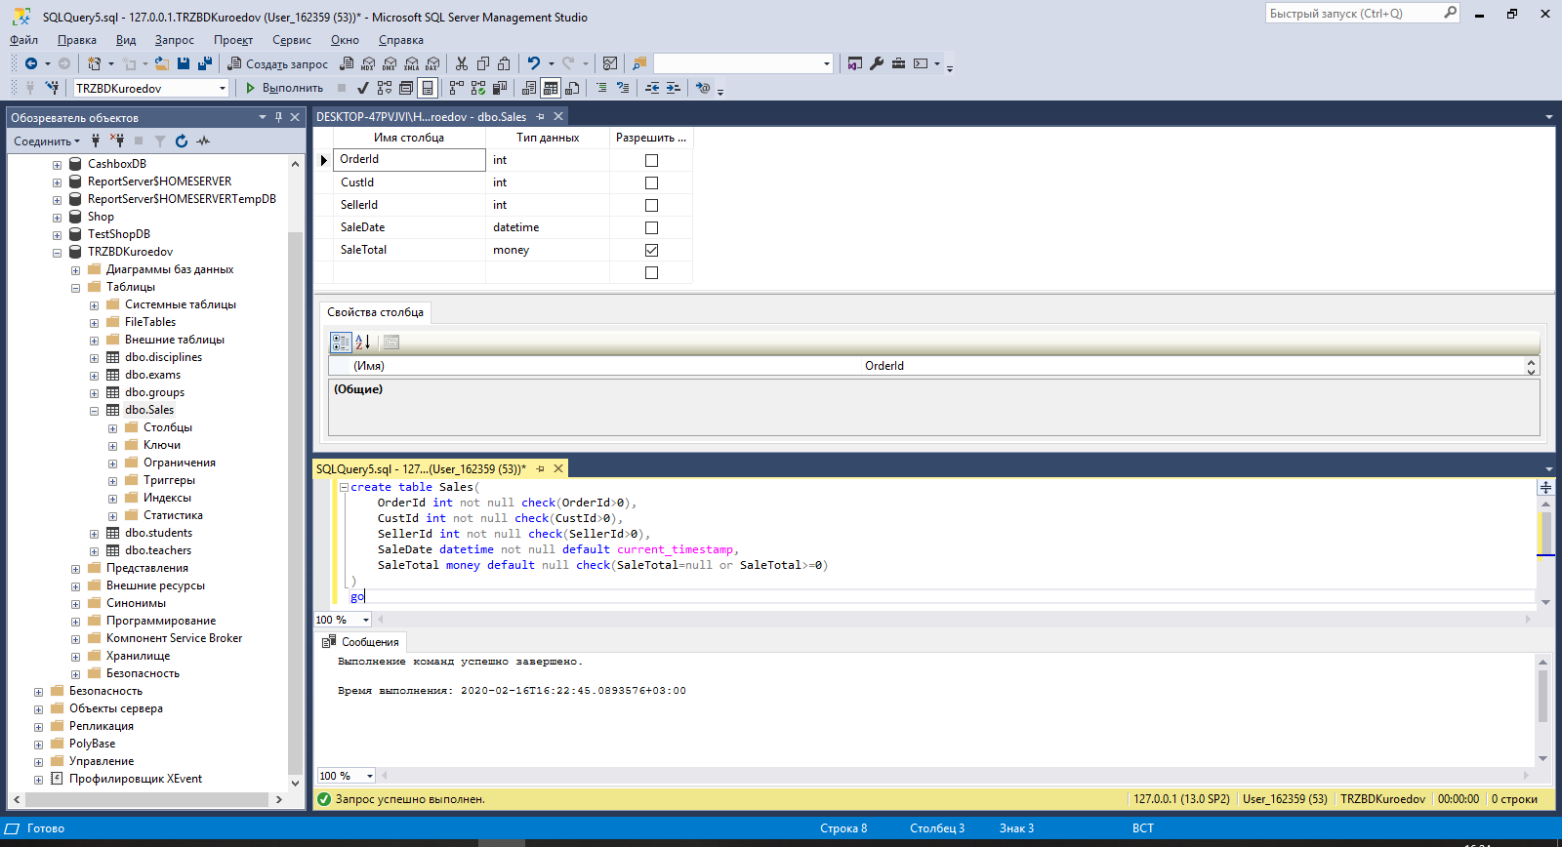

Рисунок 70 — Новая таблица создана

1. Создание новой роли.

Создание новой роли базы данных: Обозреватель объектов/Базы данных/ [База данных]/Безопасность/Роли/Создать роль базы данных.

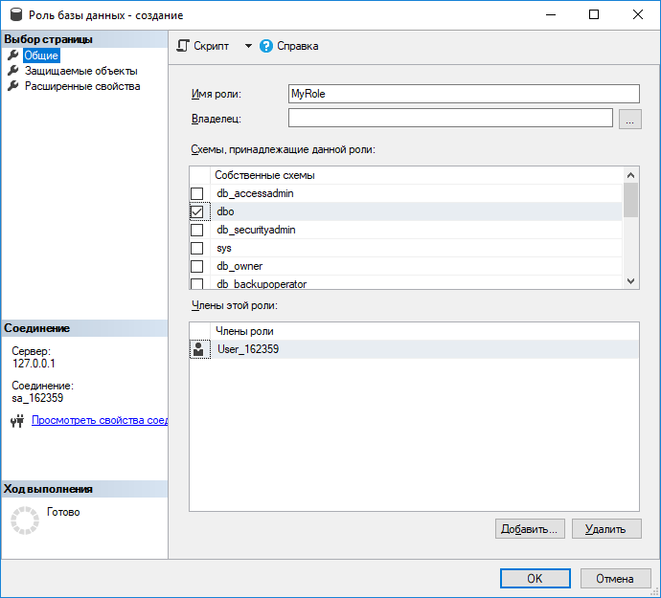

Рисунок 71 — Новая роль

1. Назначение разрешений новой роли.

Назначение разрешений на объекты: Роль базы данных – создание/ Защищаемые объекты/Найти/Определенные объекты/Типы объектов/Обзор.

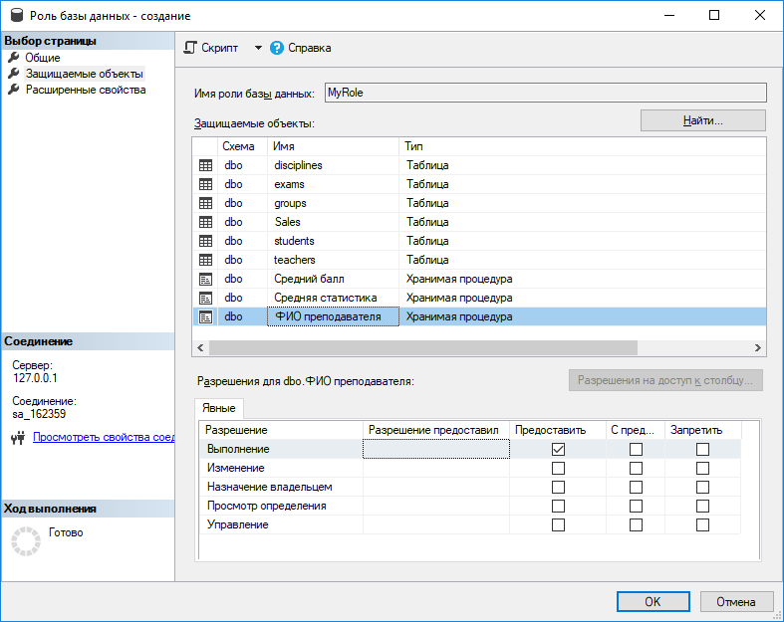

Рисунок 72 — Предоставление разрешений.

Таблица 1 — Разрешения

|  |  |  |  |
| --- | --- | --- | --- |
| Объект | Разрешения | | |
| Выборка | Изменение | Выполнение |
| Таблица disciplines | Да | Нет | Нет |
| Таблица exams | Да | Нет | Нет |
| Таблица groups | Да | Нет | Нет |
| Таблица Sales | Да | Да | Нет |
| Таблица students | Да | Да | Нет |
| Таблица teachers | Да | Да | Нет |
| Хранимая процедура «Средний балл» | Нет | Нет | Да |
| Хранимая процедура  «Средняя статистика» | Нет | Нет | Да |
| Хранимая процедура  «ФИО преподавателя» | Нет | Нет | Да |

**Лабораторная работа №19.**

**Резервное копирование и восстановление данных в MS SQL Server.**

1. Создание полной резервной копии.

Создание резервной копии: экземпляр сервера/базы данных/база данных/ задачи/создать резервную копию.

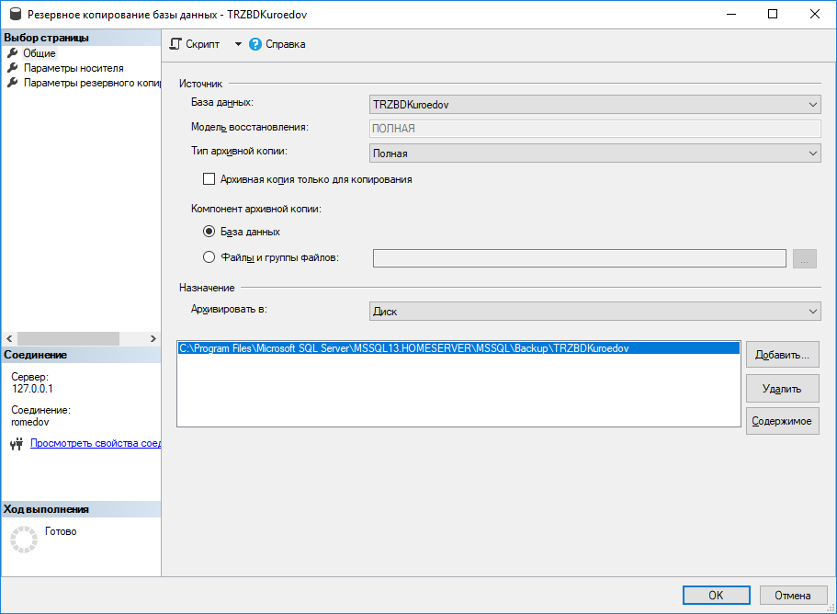

Рисунок 73 — Первичная полная резервная копия

1. Удаление таблиц базы данных.

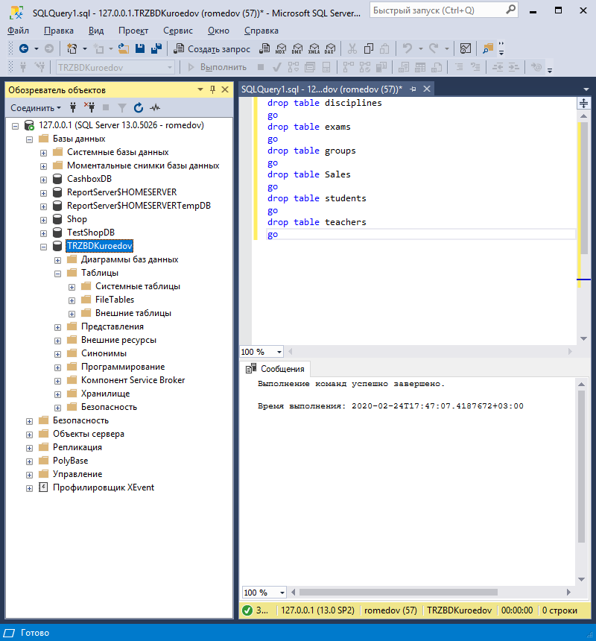

Рисунок 74 — Удаление таблиц базы данных

1. Восстановление базы данных.

Восстановление: экземпляр сервера/базы данных/база данных/ задачи/восстановить/база данных.

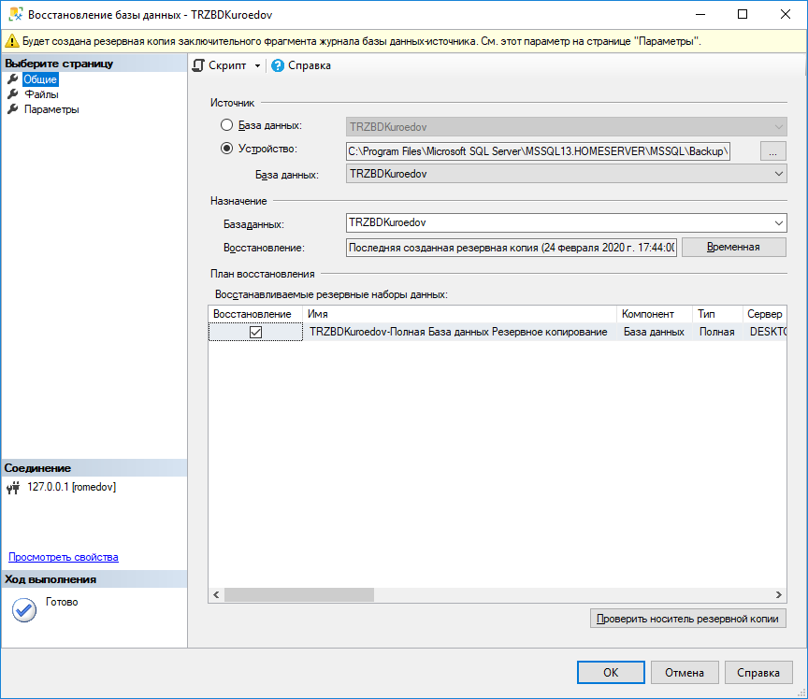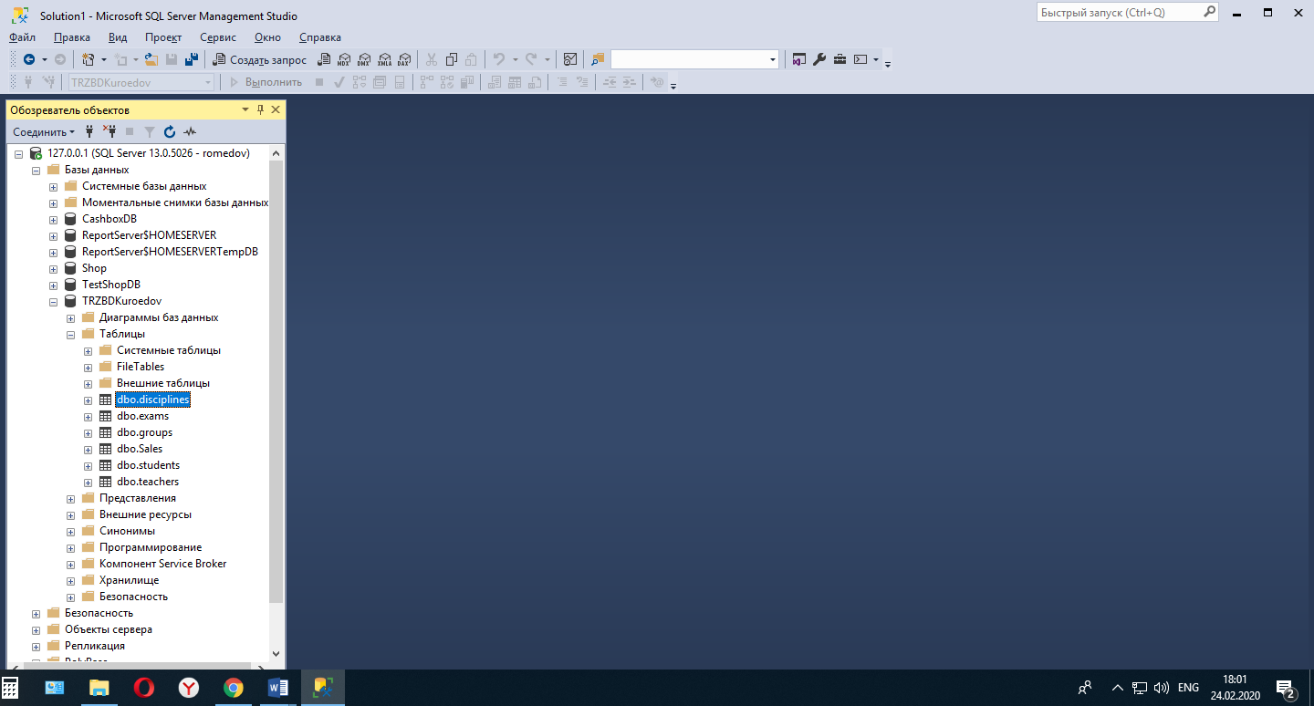

Рисунок 75 — База данных восстановлена

1. Создание копии базы данных при помощи её резервной копии.

Для начала необходимо отсоединить существующую базу данных, иначе даже при изменении названия целевой базы данных произойдет ошибка. После создания копии базы данных можно присоединить изначальную базу данных.

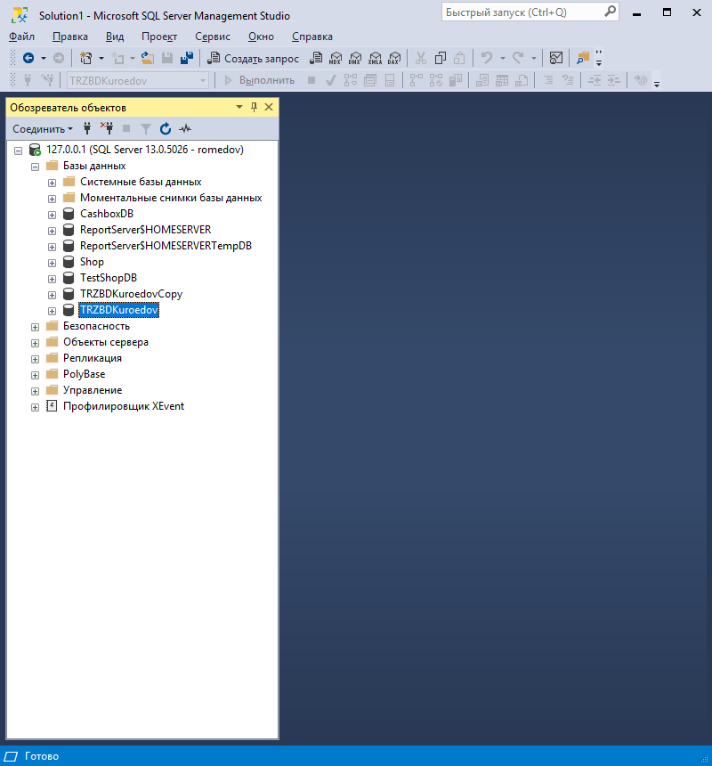

Рисунок 76 — Копия создана

1. Удаление данных из таблицы students.

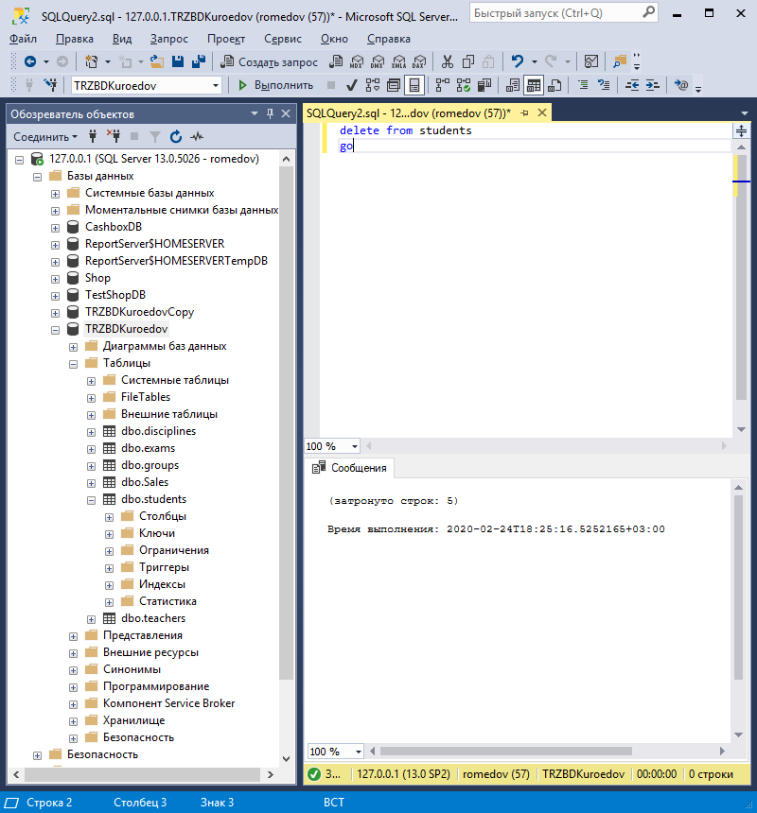

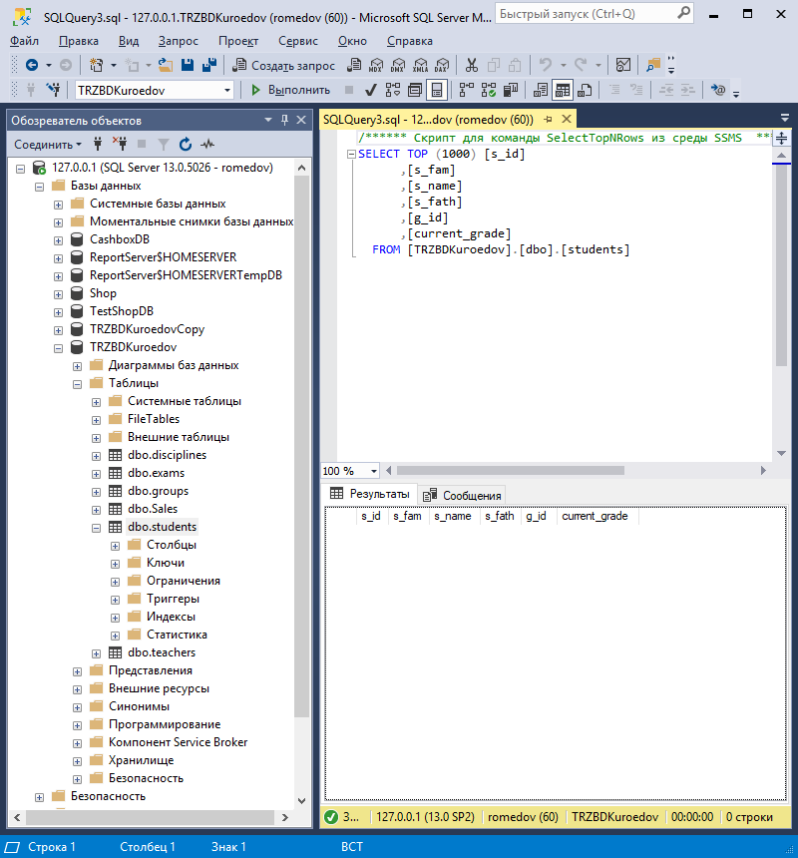

Рисунок 77 — Данные удалены

1. Создание разностной копии оригинальной базы данных

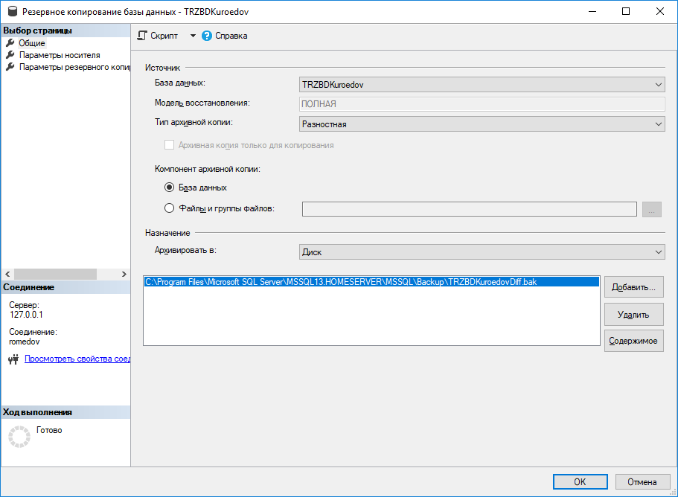

Рисунок 78 — Создание разностной копии

1. Удаление копии оригинальной базы данных.

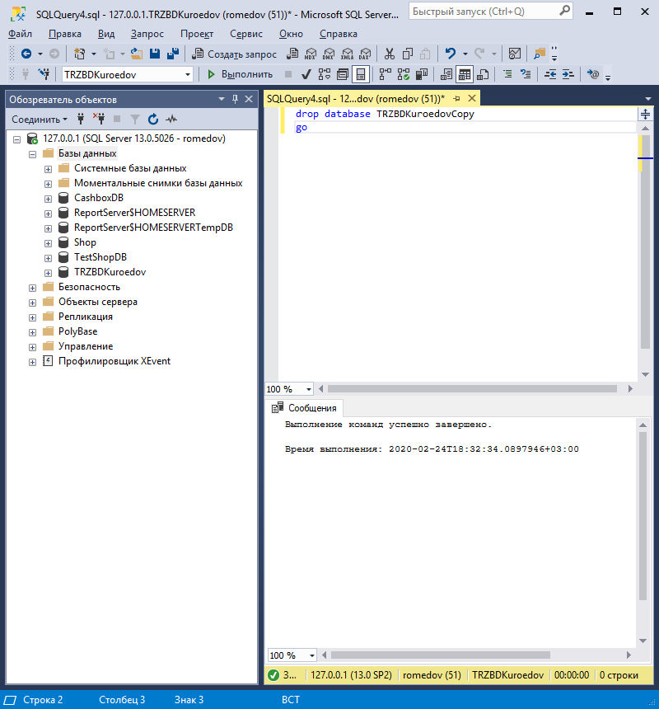

Рисунок 79 — Копия удалена

1. Восстановление содержимого таблицы students с помощью полной резервной копии базы данных.

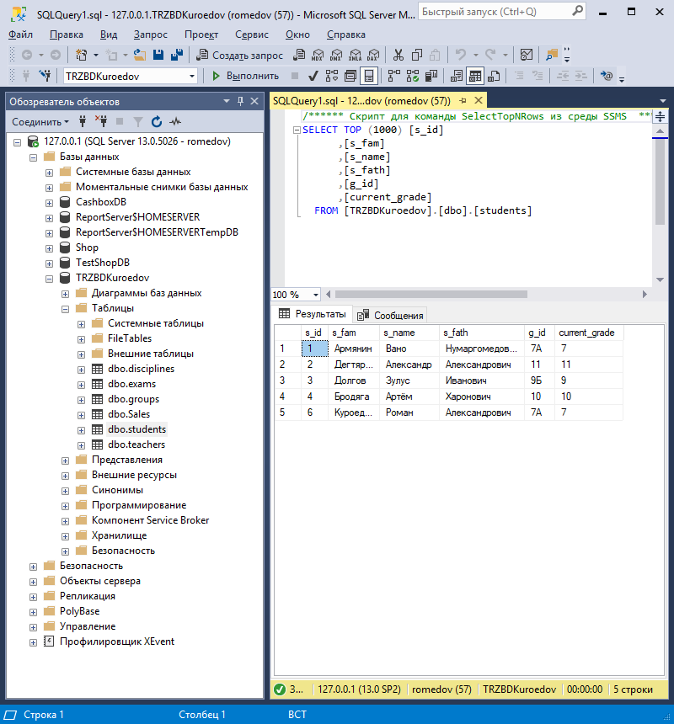

Рисунок 80 — Данные таблицы students восстановлены

1. Восстановление копии базы данных и использование разностной резервной копии.

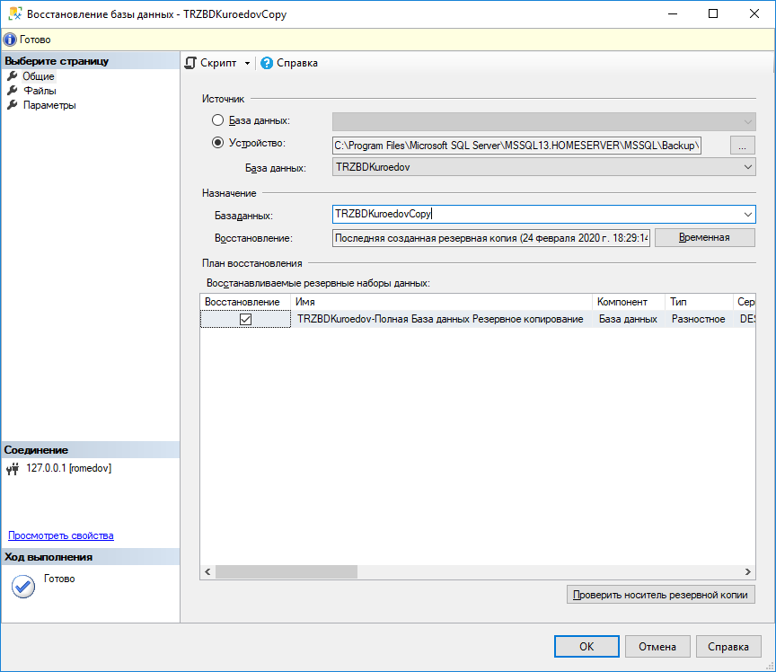

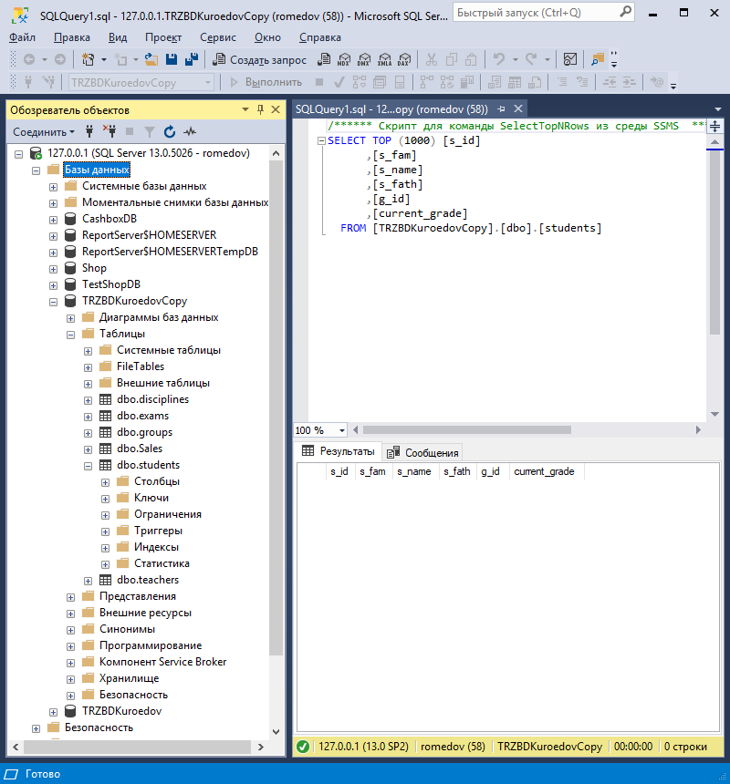

Рисунок 81 — Использована дифференциальная копия

Данных в таблице students нет.